建设项目环境影响报告表

项目名称：镜湖区老船厂智慧港项目二期污染地块污染治理项目

建设单位：镜湖区投资促进中心

芜湖民宇环境科技有限公司
编制日期：二〇二〇年十月

《建设项目环境影响报告表》编制说明

《建设项目环境影响报告表》由具有从事环境影响评价工作资质的单位编制。
- 项目名称──指项目立项批复时的名称，应不超过30个字（两个英文字段作一个汉字）。
- 建设地点──指项目所在地详细地址，公路、铁路应填写起止地点。
- 行业类别──按国标填写。
- 总投资──指项目投资总额。
- 主要环境保护目标──指项目区周围一定范围内集中居民住宅区、学校、医院、保护文物、风景名胜区、水源地和生态敏感点等，应尽可能给出保护目标、性质、规模和距厂界距离等。
- 结论与建议──给出本项目清洁生产、达标排放和总量控制的分析结论，确定污染防治措施的有效性，说明本项目对环境造成的影响，给出建设项目环境可行性的明确结论。同时提出减少环境影响的其他建议。
- 预审意见──由行业主管部门填写答复意见，无主管部门项目，可不填。
- 审批意见──由负责审批该项目的环境保护行政主管部门批复。

建设项目基本情况
项目名称 | 镜湖区老船厂智慧港项目二期污染地块污染治理项目
建设单位 | 镜湖区投资促进中心
法人代表 | 周舢 |  | 联系人 | 付进军
通讯地址 | 芜湖市长江中路51号 |  | 邮政编码 | 241000
联系电话 | 13505533235 |  | 传真 | ——
建设地点 | 安徽省芜湖市镜湖区长江中路49号
立项审批部门 | 芜湖市镜湖区发展和改革委员会 |  | 批准文号 | 镜发委项（2020〕24号
建设性质 | 新建 改扩建 技改 |  | 行业类别  及代码 | N[7726]土壤污染治理与修复服务
占地面积（m²） | 15333 |  | 绿化面积  （m²） | /
总投资（万元） | 3800 | 其中：环保投资  （万元） | 105 | 环保投资占  总投资比例 | 2.76%
评价经费（万元） |  | / | 预期投产日期 | 2022.6
工程内容及规模：
1、项目由来
芜湖造船厂原厂址地块（以下简称“造船厂”或“场地”）位于芜湖市镜湖区长江中路49号。场地最早为农业用地，1900年福记恒机器厂创办成立，从事机械加工与船舶维修。新中国成立后，1954年改名为国营芜湖造船厂，是国家“一五”计划，苏联援建的156项重点工程之一，此后一直从事船舶制造及相关机械制造。
随着芜湖城市发展以及城市功能定位的转型升级，位于城市中心区的厂区已被居民区所包围，企业的生存发展与城市发展相矛盾。2011年3月，根据芜湖城市发展、城市功能定位及《芜湖市国民经济和社会发展第十二个五年规划纲要》和《芜湖市城市总体规划（2012-2030年》所提出的战略定位和空间布局，2013年4月芜湖造船厂完成原厂址全面停产搬迁。
《关于将芜湖市造船厂地块打造成滨江总部经济园区暨现代服务业集聚区的议案》和安徽省人民政府《关于下达2017年重点项目投资计划的通知》皖政[2017〕41号等文件均提出，将该地块建立为长江航运大数据中心、长江航运业集聚中心，同时引入金融机构、区域结算中心、区域营销中心等经济项目及工业设计、创意设计等，全力建成产城一体化的芜湖市滨江总部经济园区暨现代服务业集聚区。未来该地块将作为居住、商务服务设施用地。
根据《关于保障工业企业场地再开发利用环境安全的通知》（环发[2012]140号）、《关于加强工业企业关停、搬迁及原址场地再开发利用过程中污染防治工作的通知》（环发[2014]66号）和《污染地块土壤环境管理办法》（部令第42号）等相关文件的规定与要求，工业用地原址在改变原土地使用性质，进行二次开发利用前必须进行场地环境调查评估，对原址土壤和地下水进行污染监测分析和评价，并对发现存在污染的场地制定修复治理方案，以保障人体健康、维护正常的生产建设活动，防止场地性质变化带来新的环境问题。
2018年9月，《芜湖市造船厂原厂址二期地块场地环境调查与风险评估报告》通过专家评审并取得原芜湖市环境保护局备案。
根据二期场地调查和风险评估结果，土壤和地下水中均存在六价铬、总石油烃超过可接受风险水平，根据《土壤污染防治法》相关要求芜湖市造船厂原厂址二期地块需要开展场地治理修复工作。
芜湖市镜湖区投资促进中心于2020年7月委托南京大学环境规划设计研究院股份公司编制了《芜湖市造船厂原厂址二期地块场地治理与修复技术方案》。
本项目场地土壤中的六价铬、总石油烃等风险水平超出人体可接受风险，需要修复；地下水点位中六价铬、总石油烃均超过了可接受风险水平，需要修复。结合前期调查评估和2020年5月在污染区内水文地质补充调查结果，污染土壤修复量为8221.5m³，污染地下水修复量为15464.6m³。污染土壤采用水泥窑协同处置方法，地下水原地异位处理，将污染地下水抽出至地表处理系统进行深度处理，修复验收合格后排入污水管网。
根据《建设项目环境保护管理条例》和《中华人民共和国环境影响评价法》中有关规定，该项目应进行环境影响评价。受建设单位委托，芜湖民宇环境科技有限公司承担了该项目的环境影响评价工作，本项目属于《建设项目环境影响评价分类管理名录》（2018版）中“三十四、环境治理业一102、污染场地治理修复一全部”， 应编制环境影响报告表。接受委托后，我公司组织有关技术人员进行现场踏勘、收集资料，依据国家有关法规文件和环境影响评价技术导则，编制该项目环境影响报告表。
2、项目基本情况
（1）建设单位
镜湖区投资促进中心；
（2）项目名称
镜湖区老船厂智慧港项目二期污染地块污染治理项目；
（3）项目性质
新建；
（4）建设地点及周围环境状况
本项目安徽省芜湖市镜湖区长江中路49号芜湖市造船厂内，场地位于镜湖区，周边以居住用地、公共服务用地为主。场地周边土地利用如下图所示。场地紧北侧为芜湖造船厂原厂区一期地块，西侧为世茂滨江花园，南侧为江南新村、狮子山庄，东侧为新工村。北部和东部将进行拆迁，纳入到芜湖市镜湖区老船厂·智慧港项目中，场地西部和南部分布着众多敏感点，主要为居住和生活区。
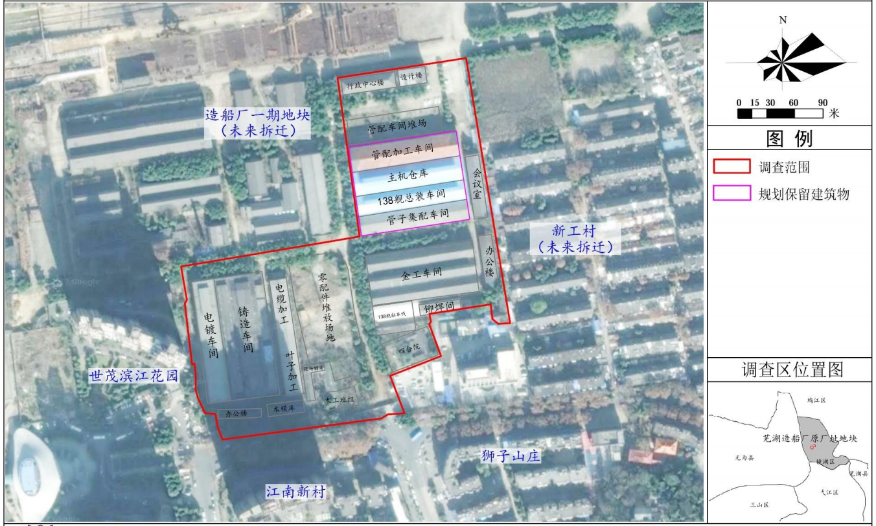
图1-1 周边环境分布情况
（5）项目总投资
项目总投资3800万元
（6）建设规模及内容
①污染土壤水泥窑协同处置修复工程内容
本项目六价铬和总石油烃污染土壤修复总体治理内容如下：
⒈建筑垃圾处置。
结合场地的实际情况，整个项目场地内均覆盖有厂房拆除后的建筑垃圾，部分污染地块存在原厂房建筑基础等。
对场地内的污染范围进行定位，首先对污染范围内的建筑垃圾和厂房基础进行清理，若出现深埋基础存在污染情况，对该部分进行统一收集处置；对于非污染垃圾等进行收集堆存再利用。
施工前明确周围环境、场地、道路、水电设备管道、厂房情况，拆除过程严格控制扬尘和噪声污染。
场地内的建筑垃圾进行检测，对有机污染建筑垃圾和无污染建筑垃圾进行分类。
针对于无污染建筑垃圾直接进行外运处置；针对于有机污染的建筑垃圾进行统一收集，进一步修复处置。
⒉污染土壤清挖
对于重金属六价铬污染和总石油烃有机物污染的土壤采用水泥窑协同处置技术进行处置，拟运送至当地芜湖海创环保科技有限责任公司进行处置。
根据本项目特点，修复过程中对修复单元土壤全部进行清挖处置，清挖后对已成形基坑和修复后土壤进行修复效果评估。
1）开挖前将按照国家有关建设程序购买地下管线图，并探明地下管线及障碍物，办理专业移交手续后方可开始开挖，确保施工安全。
2）开挖过程中遇到不明物立即停止，申报业主单位同意方可开始下一步施工。
3）地下障碍物清除：首先对地下障碍物进行初步探测，避免大面积开挖时造成破坏。如初探时发现地下存在障碍物，先挖开暴露出地下障碍物，对于混凝土板、路面及地下钢筋混凝土结构，如挖掘机能直按挖除的则直接挖除，不能挖除的需配上破碎炮、必要时配上液压剪进行破除。将障碍物破碎成能使运土车装载的小块装车运走。如遇专业管线时，由专业人员进行处理排查。
4）基坑清挖施工过程中需做好二次污染防治，严格控制工地扬尘。对于地面扬起的粉尘，现场安排专人对施工区进行洒水、清洁并在出入口安排人员专门负责运输车辆的清洗和运输道路的清扫工作，以免车辆出入带泥，引起扬尘污染。所有的运输车辆必须在出入口内清洗干净后方可离开现场。
5）土壤开挖时注意现场安全，对于落差较大的部分设置脚手架栏杆，并设专人指挥机械，以免发生滑坡。大风天气及时对土方进行覆盖，防止扬尘及二次污染。四级以上大风停止土方施工作业，并做好苦盖。
6）在工程的施工过程中可能会遇到雨水天气，在雨量比较小的时候，可以继续进行施工工作，但要防止出现二次污染的问题，对于遗留在厂内的污染土由专人及时清理，在运输车辆出厂前需进行彻底的清洗工作，确保不将污染土遗撒在周边道路上。在雨量较大，工程施工难以进行时，采取临时措施，做好挖掘面的抽水工作，防止积水，在挖掘面周围开挖排水沟，减少雨水进入开挖面。在基坑底部四周设立集水坑，利用潜水泵将污水抽至废水处理设施进行处理。安排专人负责排水工作，防止基坑底部被雨水浸泡。同时为保证开挖面边坡的稳定，定期监测边坡稳定状态。
7）土方清运前，做好施工道路的硬化，铺设建筑垃圾或碎石硬化。出入口处铺设碎石和红砖，防止车辆破坏路面及带泥土出场。
8）为确保运输车辆出行洁净，避免造成二次污染，项目场地出入口设置洗车台、集水坑，洗车污水收集经治理达标后排放。
⒊基坑测量放线
1）测量定位施工思路
工程测量主要是根据本工程的施工平面布置情况及本工程的特点，全过程的轴线控制结合外控法和内控法进行。外控法主要是±0.05m以下的或技术层以下的平面轴线控制，并与内控法相结合。内控法主要是+0.05m以上或标准层以上的平面轴线控制。
2）测量仪器准备
根据本工程特点，我们选择准确度较高的经纬仪，标高引测及水准测量采用水准仪，长测量采用50m及30m的卷尺配合10kg拉力器进行测量。同时用全站仪作为主控仪器具，并辅以一台测距仪配合。这些仪器在使用前均送至国家技术监督局认可的检定单位检定合格，同时按各仪器要求进行周期检定，以确保测量仪器的精度。
3）测量人员准备
进场后，土壤开挖班组内部成立测量小组，由二名专业测量人员组成。测量人员都经过专业培训，持证上岗。进场后遵循“从整体到局部”的原则，根据规划提供坐标控制点，在周围设置水准控制点及控制线，设置时满足稳定、可靠和通视三个要素。
4）基坑测量
根据详细调查确定的污染土壤清运范围，在现场利用全站仪定出各拐点位置，在地面钉入木桩，用石灰粉画出清运范围，并插上土壤标志牌。
5）高程控制网建立方法
利用场区内半永久性基准点作为高程水准控制点，高程从城市导线点引测到场内。不低于三等水准网的精度。
6）标高测量
在向基坑内引测标高时，首先联测高程控制网点。经联测确认无误后，方可向基坑内引测所需的标高。
⒋基坑清挖支护及降水
1）基坑清挖
根据场地污染的空间分布情况对不同污染深度的区域进行不同形式的清挖。
2）基坑降水
根据对场地的调查，场地内水位较浅，均属于上层滞水，基坑清挖过程中拟采用明沟排水形式对基坑进行降水。
在实施修复时，需要将这些基坑水进行妥善处理，满足相关标准后排入城市污水管网。同时对于修复过程中的基坑渗水，进行妥善处理（采用沉淀反应池处理），满足《污水综合排放标准》（GB8978-1996）三级标准后排入城市污水管网。
3）外购清洁土壤原位回填。
⒌土壤水泥窑协同处置
拟将场地内重金属六价铬和总石油烃有机污染土壤进行水泥窑协同处置，其中重金属六价铬污染土壤方量约6754.8m³，总石油烃有机污染土壤方量约1466.7m³，污染土壤处置量约为8221.5m³，拟运送至当地芜湖海创环保科技有限责任公司进行处置。
②地下水抽出处理技术修复工程
拟将场地内石油烃和六价铬污染地下水进行抽出处理，地下水修复量约15464.6m³。
⒈捕获区分析和优化系统设计
通过数学模型来计算捕获区、分析地下水流场、计算地下水抽出时间。对于相对复杂的污染地下水含水层，通过数学模型可以模拟抽出处理方法、设计地下水监测系统和监测频率。
⒉建立地下水控制系统
- 把污染源和地下水污染羽去除相结合，分阶段建立抽出井群系统，通过前期井群建立获取监测数据分析含水层抽出效果，指导后续井群选址；
- 安装抽水泵；
- 脉冲式抽取地下水，通过抽取最少量地下水达到最优的污染物去除效率。
⒊处理抽出污染地下水
选择适当的处理设备和处理方法处理受污染地下水。具体处理方法包括生物法、物理/化学法等。废水首先进入调节池，在调节池中起到均质均量的目的，同时将废水中的浮油收集进入浮油收集槽中，均质均量后的废水通过提升泵进入破乳槽中，对废水进行破乳处理，使其中的乳化油转化成为浮油，破乳后的废水自流进入气浮设备，将油和水进行分离，上部的浮油通过刮渣小车刮入浮渣收集槽中，清水通过水泵泵入两级活性炭过滤器中进行高效吸附，最终出水达标排放。
污水处理站工艺流程如下图所示。

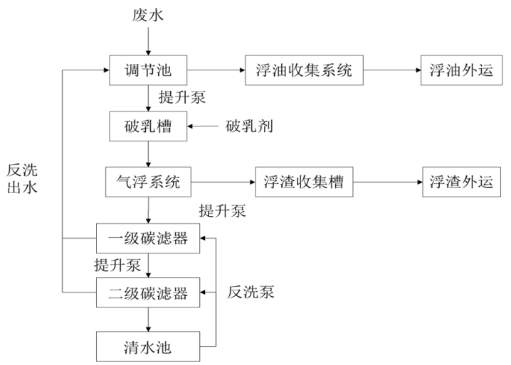

图1-2 抽出处理技术污水处理站工艺流程
根据水文地质调查中抽水试验结果，ZK1孔水位埋深1.38m，抽水时间960分（16h），抽水流量0.23m³/h，水位降深2.15m，水位稳定时间为15.3h，水位波动在3cm以内。根据降深情况算得渗透系数约为1.261m/d（最接近场地含水层平均渗透系数），影响半径约24.1m。
表1-1 地下水抽出处理工艺参数
项目 | 参数
针对污染物 | 总石油烃、六价铬
渗透系数 | 1.261m/d
影响半径 | 24.1m
每口注入井的影响有效面积 | 1509m²
井管直径 | 50mm
地下水污染面积 | 12068.6m²
抽水井个数 | 约8口
单井每日抽水量 | 5.52t/d（0.23m³/h）

表1-2 土壤水泥窑协同处置修复技术规模
序号 | 修复区域类型 | 所属区块 | 位置 | 修复技术 | 修复目标值（mg/kg） | 修复面积（m²） | 修复土层深度（m） | 修复土方量（m³）
1 | 六价铬污染土壤修复区域 | FD003 | 电镀车间 | 水泥窑协同处置 | 3.0 | 1688.7 | 0~4.0 | 6754.8
2 | 总石油烃污染土壤修复区域 | C8-2 | 铸造车间 | 水泥窑协同处置 | 2081 | 1466.7 | 0~1.0 | 1466.7
合计 |  |  |  |  |  | 3155.4 | / | 8221.5
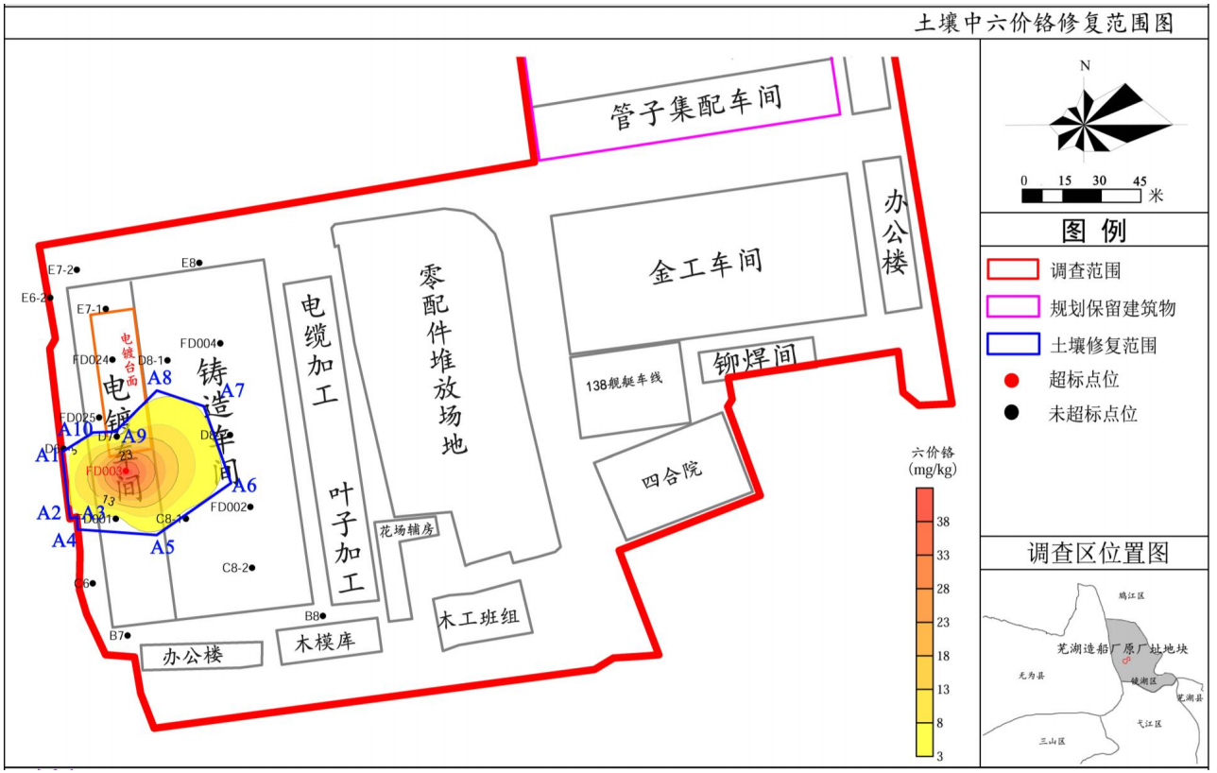
图1-3土壤中六价铬修复范围图

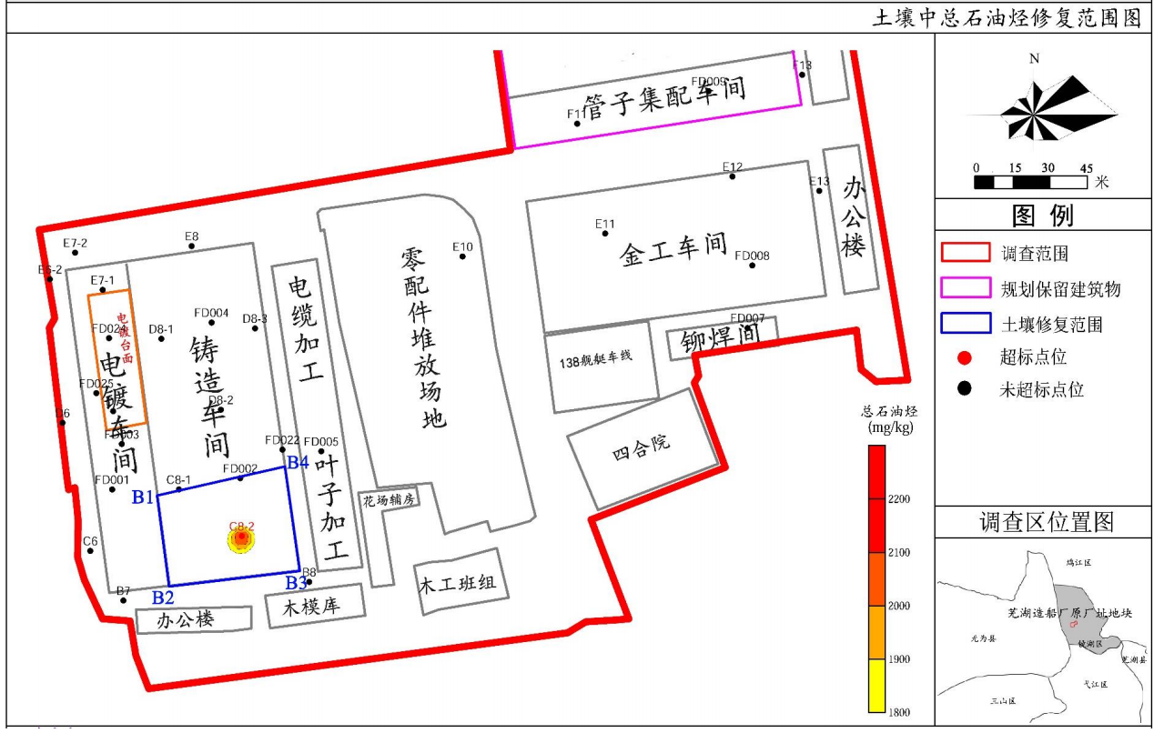
图1-4 土壤中总石油烃修复范围图
表1-3 地下水抽出处理修复技术应用规模
序号 | 污染物 | 所属区块 | 位置 | 修复技术 | 修复目标值（mg/L） | 修复面积（m²） | 含水层厚度（m） | 修复水量（m³）
1 | 六价铬 | FD003-GW | 电镀车间、铸造车间 | 抽出处理 | 0.1 | 12068.6 | 3.63 | 15464.6
2 | 总石油烃 | G8-GW | 电镀车间、铸造车间 | 抽出处理 | 1.14 | 12068.6 | 3.63 | 15464.6
3 | 总石油烃 | E7-GW

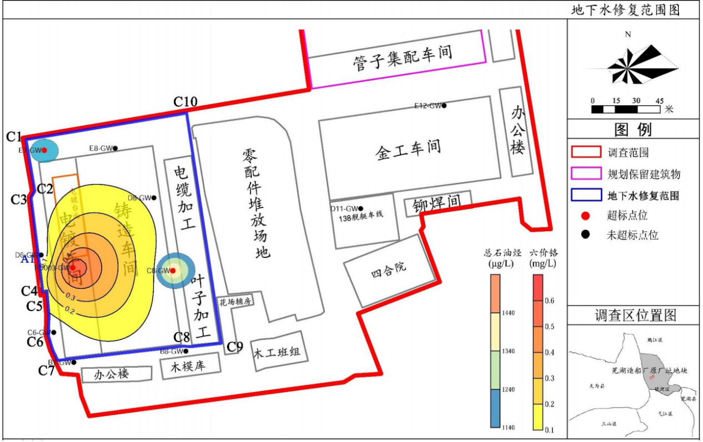
图1-5 地下水修复范围图

表1-4 项目建设组成一览表
工程名称 | 单项工程名称 |  | 工程内容 | 工程规模
主体工程 | 土壤修复工程 |  | 土壤修复位置一处位于原厂电镀车间，修复因子为六价铬污染，修复目标值为3mg/kg，修复深度为0~4m；另一处位于原厂铸造车间，修复因子为总石油烃污染，修复目标值为2081mg/kg，修复深度为0~1m；  修复内容为对场地内建筑垃圾进行分类及合理处置，非污染建筑垃圾作为一般固废外售给物资回收的公司，污染的建筑垃圾作为危废委托有资质单位处置，对于重金属六价铬污染和总石油烃有机物污染的土壤采用水泥窑协同处置技术进行处置，拟运送至当地芜湖海创环保科技有限责任公司进行处置，外购清洁土壤原位回填。 | 拆迁建筑垃圾5200m³，土壤修复面积3155.4m²，修复土方量为8221.5m²
主体工程 | 地下水修复工程 |  | 地下水修复位置位于电镀车间及铸造车间，污染物为六价铬及总石油烃，修复内容为建立抽出井群系统，安装抽水泵，抽出的污水经自建的污水处理系统处理后排放至市政污水管网 | 地下水修复面积为12068.6m²，修复量为15464.6m³
贮运工程 | 危废暂存场所 |  | 位于厂区西南侧，用于废活性炭，污泥等危险废物的暂存，污染的建筑垃圾及土壤直接用货车清运，不在厂内暂存，危废暂存场所所在地面需做重点防渗处理 | 建筑面积为10m²
公用  工程 | 给水系统 |  | 项目用水主要来自施工用水及施工人员生活用水，由市政自来水提供
公用  工程 | 排水系统 |  | 生活污水经隔油池、化粪池处置，初期雨水汇入至雨水收集系统内，伴随基坑废水、污染地下水抽水、车辆清洗废水等一同排放至厂区西南侧新建的污水处理站内处置，该污水处理站处理规模为80m3/d，处理工艺采用“调节+破乳池+气浮+两级滤碳”工艺，各股废水污染物处理满足《污水综合排放标准》（GB8978-1996）表4中的三级标准，其中氨氮参照《污水排入城镇下水道水质标准》（GB/T31962-2015中的标准，六价铬执行《污水综合排放标准》（GB8978-1996）表1中的标准，总石油烃参考荷兰标准后，一同排放至朱家桥污水处理厂处置，尾水排放满足《城镇污水处理厂污染物排放标准》（GB18918-2002）一级标准中 A 类标准，其中六价铬满足《城镇污水处理厂污染物排放标准》（GB18918-2002）表2中最高允许排放浓度。
公用  工程 | 供电系统 |  | 由市政电网供给，工程用电量为5万kwh/a
环保  工程 | 废气处理 | 颗粒物、异味 | 场地土壤修复施工时场地四周设有阻施工围挡，施工现场做好定期酒水，堆场内空气流动性小；及时对道路进行酒水，保持一定湿度，并通过道路硬化和做好运输车辆加盖篷布及车厢防漏措施来得到控制扬尘。车辆进出场做好冲洗工作，出场后做好土壤保湿工作，减少在土壤装载过程中扬尘的产生：外运车辆加帆布履盖，减少在运输途中的扬尘产生；施工过程中喷洒气味抑制剂来控制土壤气味的散发。
环保  工程 | 废气处理 | 食堂油烟 | 营地油烟通过油烟净化器净化后排放。
环保  工程 | 废水处理 | 生活废水 | 生活污水经隔油池、化粪池处置
环保  工程 | 废水处理 | 初期雨水、基坑废水、清洗废水、污染地下水抽水 | 初期雨水汇入至雨水收集系统内，伴随基坑废水、污染地下水抽水、车辆清洗废水等一同排放至厂区西南侧新建的污水处理站内处置，该污水处理站处理规模为80m³/d，处理工艺采用“调节+破乳池+气浮+两级滤碳”工艺
环保  工程 | 噪声治理 |  | 施工期间要做好降噪措施，选用低噪设备并定期检修，采取合理的作业时间，采用隔声屏障
环保  工程 | 固废处理 | 生活垃圾 | 由环卫部门处置
环保  工程 | 固废处理 | 非污染建筑垃圾 | 由物资回收公司处理再利用
环保  工程 | 固废处理 | 污染垃圾 | 直接由货车清运至异地水泥窑协同处置
环保  工程 | 固废处理 | 废活性炭、污泥 | 暂存于西南侧建设的危废暂存场所（建筑面积30m²），交由有资质单位处置
环保  工程 | 防渗治理 | 危废暂存仓库、污水处理设备所在地面、事故池、雨水收集池所在地面做重点防渗处理
环保  工程 | 环境风险治理 | 建设事故池1座，容积100m³

（8）生产设备
本项目主要施工设备见下表：
表1-5 主要施工设备一览表
序号 | 设备名称 | 数量（台、套）
1 | 挖掘机 | 2
2 | 轮式装载机 | 2
3 | 推土机 | 2
4 | 电锯 | 5
5 | 电锤 | 5
6 | 运输车 | 20
7 | 污水净化设备 | 1
8 | 洗车平台 | 1
9 | 雾炮 | 5

（9）主要原辅材料及能源消耗
本项目所用原辅材料及能源消耗见下表：
表1-6 本项目主要原辅材料使用一览表
序号 | 名 称 | 性状/存储方式 | 消耗量 | 最大存储量/存储周期
1 | 活性炭 | 袋装，颗粒状 | 2.5t/工期 | 0.25t/1个月

表1-7 主要能源消耗一览表
序号 | 名称 | 单位 | 数量
1 | 水 | t/a | 1645
2 | 电 | 万kw·h/a | 5

3、劳动人数和工作制度
本项目总施工周期为1000天，其中土壤修复治理工程为100天，地下水修复治理工程为370天，地下水后续自检及评估为900天，施工期劳动定员50人，采用两班8小时工作制，设置施工营地。
4、公用工程
（1）给水
本次项目给水包括施工人员生活用水，施工用水，雾炮用水，洗车平台用水，均利用厂区已建成的供水管网，全部由市政管网提供。
（2）排水
雨污分流，设置初期雨水收集池、集水井、污水处理站等污水净化设施。
生活污水经隔油池、化粪池处置，初期雨水汇入至雨水收集系统内，伴随基坑废水、污染地下水抽水、车辆清洗废水等一同排放至厂区西南侧新建的污水处理站内处置，该污水处理站处理规模为80m3/d，处理工艺采用“调节+破乳池+气浮+两级滤碳”工艺，各股废水污染物处理满足《污水综合排放标准》（GB8978-1996）表4中的三级标准，其中氨氮参照《污水排入城镇下水道水质标准》（GB/T31962-2015中的标准，六价铬执行《污水综合排放标准》（GB8978-1996）表1中的标准，总石油烃参考荷兰标准后，一同排放至朱家桥污水处理厂处置，尾水排放满足《城镇污水处理厂污染物排放标准》（GB18918-2002）一级标准中 A 类标准，其中六价铬满足《城镇污水处理厂污染物排放标准》（GB18918-2002）表2中最高允许排放浓度。
集水井：基坑渗水采用明沟排水，集水井抽水方式。明沟规格：场地四周挖深0.5m，宽0.3m 的浅沟；集水井规格：每隔 20m 挖一个2m×2m×1.5m 的集水坑，将水泵放置在集水坑内抽水，基坑涌水集中收集
污水处理站：建设单位在厂区西南侧建设一处污水处理站，污水处理站规模为80m³/d，处理工艺为“调节+破乳池+气浮+两级滤碳”工艺，
初期雨水收集池：50m³。
（3）供电
本项目设备生产均使用电能，供电由外部市政供电供整个项目部使用。
5、产业政策分析
对照国家发展和改革委员会令第9号令《产业结构调整指导目录（2019年本）》，本项目不属于鼓励类、限制类和淘汰类，属于允许类项目，因此本项目符合国家产业政策，项目已经于2020年4月9日取得芜湖市镜湖区发展和改革委员会文件“关于同意镜湖区老船厂智慧港项目二期污染地块污染治理项目项目备案的通知”，因此项目符合国家和当地的相关产业政策。
6、选址可行性分析
本项目安徽省芜湖市镜湖区长江中路49号芜湖市造船厂内，场地位于镜湖区，周边以居住用地、公共服务用地为主。场地周边土地利用如下图所示。场地紧北侧为芜湖造船厂原厂区一期地块，西侧为世茂滨江花园，南侧为江南新村、狮子山庄，东侧为新工村。北部和东部将进行拆迁，纳入到芜湖市镜湖区老船厂·智慧港项目中，场地西部和南部分布着众多敏感点，主要为居住和生活区。对于施工期产生的扬尘，采用设置围堰、雾炮喷洒、规范化作业等方式减少粉尘对周围敏感点的影响，合理设置施工时间，减少施工噪声对周围敏感点的影响。本工程为土壤、地下水修复项目，不涉及新增占地，工程施工完成后，区域的土壤、地下水环境将得到改善，本项目仅施工期会对周边的环境产生一定的影响，落实本次评价提出的各项污染防治措施后，可确保施工期污染物达标排放。因此，本项目的选址是可行的。
7、《安徽省打赢蓝天保卫战三年行动计划实施方案》符合性分析
根据文件精神，与本项目相关的内容如下：
①优化产业布局。完成生态保护红线、环境质量底线、资源利用上线、环境准入清单编制工作，明确禁止和限制发展的行业、生产工艺和产业目录。严格执行国家高耗能、高污染和资源型行业准入条件，环境空气质量未达标城市应制定更严格的产业准入门槛。积极推行区域、规划环境影响评价，新、改、扩建钢铁、石化、化工、焦化、建材、有色等项目的环境影响评价，应满足区域、规划环评要求。加快区域产业调整。加快城市建成区重污染企业搬迁改造或关闭退出，推动实施一批水泥、平板玻璃、焦化、化工等重污染企业搬迁工程；城市钢铁企业要切实采取彻底关停、转型发展、就地改造、域外搬迁等方式，推动转型升级。禁止新增化工园区，加大现有化工园区整治力度。各地已明确的退城企业，要明确时间表，逾期不退城的予以停产。
②严控“两高”行业产能。严格执行国家关于“两高”产业准入目录和产能总量控制政策措施。严禁新增钢铁、焦化、电解铝、铸造、水泥和平板玻璃等产能；严格执行钢铁、水泥、平板玻璃等行业产能置换实施办法；新、改、扩建涉及大宗物料运输的建设项目，原则上不得采用公路运输。加大落后产能淘汰和过剩产能压减力度。严格执行质量、环保、能耗、安全等法规标准。严格按照《产业结构调整指导目录》，执行过剩产能淘汰标准。严防“地条钢”死灰复燃。
③强化“散乱污”企业综合整治。全面开展“散乱污”企业及集群综合整治行动。年产155台起重设备生产线项目环境影响报告表根据国家规定，细化“散乱污”企业及集群整治标准。实行拉网式排查，建立管理台账。按照“先停后治”的原则，实施分类处置。列入关停取缔类的，基本做到“两断三清”（切断工业用水、用电，清除原料、产品、生产设备）；列入整合搬迁类的，要按照产业发展规模化、现代化的原则，搬迁至合规工业园区并实施升级改造；列入升级改造类的，树立行业标杆，实施清洁生产技术改造，全面提升污染治理水平。建立“散乱污”企业动态管理机制，坚决杜绝“散乱污”企业项目建设和已取缔的“散乱污”企业异地转移、死灰复燃。以上工作任务2019年底前全面完成。
④深化工业污染治理。持续推进工业污染源全面达标排放，将烟气在线监测数据作为执法依据，加大超标处罚和联合惩戒力度，未达标排放的企业一律依法停产整治。建立覆盖所有固定污染源的企业排放许可制度，2020年底前，完成排污许可管理名录规定的行业许可证核发。
⑤推进重点行业污染治理升级改造。二氧化硫、氮氧化物、颗粒物、挥发性有机物全面执行大气污染物特别排放限值。推动实施钢铁等行业超低排放改造，城市建成区内焦炉实施炉体加罩封闭，并对废气进行收集处理。强化工业企业无组织排放管控。开展钢铁、建材、有色、火电、焦化、铸造等重点行业及燃煤锅炉无组织排放排查，建立管理台账，对物料（含废渣）运输、装卸、储存、转移和工艺过程等无组织排放实施深度治理。推进各类园区循环化改造、规范发展和提质增效。大力推进企业清洁生产。对各类开发区、工业园区、高新区等进行集中整治，限期进行达标改造，减少工业集聚区污染。完善园区集中供热设施，积极推广集中供热，2020年底前基本完成。有条件的工业集聚区建设集中喷涂工程中心，配备高效治污设施，替代企业独立喷涂工序。
本项目位于安徽省芜湖市镜湖区长江中路49号，本项目不属于“两高”行业，项目为污染土壤、地下水修复项目，本项目的建设将有效治理地块内土壤、地下水环境，符合《打高蓝天保卫战三年行动计划的通知》（国发[2018]22号）中的要求。
8、与《中共安徽省委安徽省人民政府关于全面打造水清岸绿产业优美丽长江（安徽）经济带的实施意见》相符性分析
根据《中共安徽省委安徽省人民政府关于全面打造水清岸绿产业优美丽长江（安徽）经济带的实施意见》
1、严禁1公里范围内新建项目。自2018年7月起，长江干流及主要支流岸线1公里范围内，除必须实施的防洪护岸、河道治理、供水、航道整治、港口码头及集疏运通道、道路及跨江桥隧、公共管理、生态环境治理、国家重要基础设施等事关公共安全和公众利益建设项目，以及长江岸线规划确定的城市建设区内非工业项目外，不得新批建设项目，不得布局新的工业园区。已批未建设的项目，严格进行检查评估，不符合岸线规划和环保、安全要求的，全部依法依规停建搬迁。
2、严控5公里范围内新建项目。长江干流岸线5公里范围内，全面落实长江岸线功能定位要求，实施严格的化工项目市场准入制度，除提升安全、环保、节能水平，以及质量升级、结构调整的改扩建项目外，严格控制新建石油化工和煤化工等重化工、重污染项目。严禁新建布局重化工园区。合规化工园区内，严禁新批环境基础设施不完善或长期不能稳定运行的企业新建和扩建化工项目。
3、严管15公里范围内新建项目。长江干流岸线15公里范围内，严把各类项目准入门槛，严格执行环境保护标准，把主要污染物和重点重金属排放总量控制目标作为新（改、扩）建项目环评审批的前置条件，禁止建设没有环境容量和减排总量项目。在岸线开发、河段利用、区域活动和产业发展等方面，全面执行国家长江经济带市场准入禁止限制目录。实施备案、环评、安评、能评等并联审批，未落实生态保护、安全生产、能源节约要求的，一律不得建设。
本项目位于长江最近距离为310m。项目不属于石油化工、煤化工等重化工、重污染项目，符合长江干流岸线5公里范围内新建项目的要求；项目严格执行环境保护标准，主要污染物排放总量控制目标符合要求，区域环境容量满足建设需要，符合长江干流岸线5公里范围内建设项目的要求。
9、与《中共安徽省委安徽省人民政府关于全面打造水清岸绿产业优美丽长江（芜湖）经济带的实施意见》相符性分析
1、划定1公里范围内禁建区。2018年7月起，长江干流及主要支流岸线1公里范围内，除必须实施的防洪护岸、河道治理、供水、航道整治、港口码头及集疏运通道、道路及跨江桥隧、公共管理、生态环境治理、国家及省重要基础设施等事关公共安全及公众利益的建设项目，以及环境治理、技术改造升级项目，长江岸线规划、主要支流岸线规划、城（镇）总体规划确定的城市建设区内非工业项目外，不得新批建设项目，不得布局新的工业园区。已批未开工的项目，依法停止建设，支持重新选址：已经开工建设的项目，严格进行检查评估，不符合岸线规划和环保、安全要求的，全部依法依规停建搬迁。
2、严控5公里范围内新建项目。长江干流岸线5公里范围内，全面落实长江岸线功能定位要求，实施严格的化工项目市场准入制度，除提升安全、环保、节能水平，以及质量升级、结构调整的改扩建项目外，严格控制新建石油化工和煤化工等重化工、重污染项目。严禁布局新建化工园区。
3、严管15公里范围内新建项目。长江干流岸线15公里范围内，严把各类项目准入门槛，严格执行环境保护标准，把主要污染物和重点重金属排放总量控制目标作为新（改、扩）建项目环评审批的前置条件，新建项目必须全部合规达标，禁止建设没有环境容量和减排总量的项目。在岸线开发、河段利用、区域活动和产业发展等方面，全面执行国家长江经济带市场准入禁止限制目录。实施备案、环评、安评、能评等并联审批，未落实生态环保、安全生产、能源节约要求的，一律不得开工建设。
本项目位于长江最近距离为310m。项目不属于石油化工、煤化工等重化工、重污染项目，符合长江干流岸线5公里范围内新建项目的要求；项目严格执行环境保护标准，主要污染物排放总量控制目标符合要求，区域环境容量满足建设需要，符合长江干流岸线5公里范围内建设项目的要求。
10、与长江经济带生态环境保护规划相符性分析
推进重点领域节水。强化工业节水，以南京、武汉、长沙、重庆、成都等城市为重点，实施高耗水行业生产工艺节水改造，降低单位产品用水量。
划定并严守生态保护红线。生态保护红线原则上按禁止开发区域的要求进行管理，严禁不符合主体功能定位的各类开发活动，严禁任意改变用途。
全面推进长江经济带126个地级及以上城市空气质量限期达标工作，已达标城市空气质量进一步巩固，未达标城市要制定并实施分阶段达标计划。完善大气污染物排放总量控制制度，加强二氧化硫、氮氧化物、烟粉尘、挥发性有机物等主要污染物综合防治。
禁止在长江干流自然保护区、风景名胜区、“四大家鱼”产卵场等管控重点区域新建工业类和污染类项目。
本项目为污染土壤、地下水修复治理项目，待项目施工结束后，对周围环境将产生积极有益的影响。项目不在安徽省生态保护红线范围内，本项目位于安徽省芜湖市镜湖区长江中路49号，芜湖市属于长江经济带126个地级及以上城市之一，项目实施总量控制制度，技改项目有效减少了颗粒物排放量。项目用地不涉及长江干流自然保护区、风景名胜区、“四大家鱼”产卵场等管控重点区。
11、项目“三线一单”符合性分析
根据环境保护部2016年10月27日下发的《关于以改善环境质量为核心加强环境影响评价管理的通知》( 环环评[2016]150号)要求，切实加强环境影响评价管理，落实“生态保护红线、环境质量底线、资源利用上线和环境准入负面清单”约束，建立项目环评审批与规划环评、现有项目环境管理、区域环境质量联动机制，更好地发挥环评制度从源头防范环境污染和生态破坏的作用，加快推进改善环境质量。本项目的“三线一单”符合性分析如下:

表1-8 “三线一单”符合性分析
内容 | 符合性分析
生态保护红线 | 2018年6月27日，安徽省人民政府发布了《安徽省生态保护红线》（皖政秘【2018】120号），安徽省内的国家级和省级禁止开发区域包括国家公园、自然保护区、森林公园的生态保育区和核心景观区、风景名胜区的核心景区、地质公园的地质遗迹保护区、世界自然遗产的核心区和缓冲区、湿地公园的湿地保育区和恢复重建区、饮用水水源地的一级保护区、水产种质资源保护区的核心区、其他类型禁止开发区的核心保护区域。  本项目位于安徽省芜湖市镜湖区长江中路49号，项目影响范围内无国家级和省级禁止开发区域，项目建设与安徽省生态红线区域保护规划是相符的。
资源利用上线 | 本项目施工过程中消耗一定量的电源、水资源等资源，项目所在地水资源利用源充足，本项目施工、生活用水来自自来水，用水量较少；能源主要依托当地电网上线供电。因此，项目资源利用满足要求。
环境质量底线 | 项目所在地区域环境空气质量不符合《环境空气质量标准》( GB3095-2012)二级标准要求；  区域环境噪声达到《声环境质量标准》（GB3096-2008）2类标准。地表水长江可以满足环境质量《地表水环境质量标准》( GB3838-2002)中的Ⅲ类标准要求。  本项目废气、废水均得到合理处置，对区域环境影响较小；本项目噪声经减振、隔声等措施后，施工期厂界噪声排放可满足《建筑施工场界环境噪声排放标准》（GB12523-2011）所规定的噪声限值。
负面清单 | 本项目位于安徽省芜湖市镜湖区长江中路49号，本项目不在选址区设置的环境准入负面清单内。

与本项目有关的原有污染情况及主要环境问题：
芜湖造船厂原厂址地块（以下简称“造船厂”或“场地”）位于芜湖市镜湖区长江中路49号。场地最早为农业用地，1900年福记恒机器厂创办成立，从事机械加工与船舶维修。新中国成立后，1954年改名为国营芜湖造船厂，是国家“一五”计划，苏联援建的156项重点工程之一，此后一直从事船舶制造及相关机械制造。
随着芜湖城市发展以及城市功能定位的转型升级，位于城市中心区的厂区已被居民区所包围，企业的生存发展与城市发展相矛盾。2011年3月，根据芜湖城市发展、城市功能定位及《芜湖市国民经济和社会发展第十二个五年规划纲要》和《芜湖市城市总体规划（2012-2030年》所提出的战略定位和空间布局，2013年4月芜湖造船厂完成原厂址全面停产搬迁。
《关于将芜湖市造船厂地块打造成滨江总部经济园区暨现代服务业集聚区的议案》和安徽省人民政府《关于下达2017年重点项目投资计划的通知》皖政[2017〕41号等文件均提出，将该地块建立为长江航运大数据中心、长江航运业集聚中心，同时引入金融机构、区域结算中心、区域营销中心等经济项目及工业设计、创意设计等，全力建成产城一体化的芜湖市滨江总部经济园区暨现代服务业集聚区。未来该地块将作为居住、商务服务设施用地。
根据《关于保障工业企业场地再开发利用环境安全的通知》（环发[2012]140号）、《关于加强工业企业关停、搬迁及原址场地再开发利用过程中污染防治工作的通知》（环发[2014]66号）和《污染地块土壤环境管理办法》（部令第42号）等相关文件的规定与要求，工业用地原址在改变原土地使用性质，进行二次开发利用前必须进行场地环境调查评估，对原址土壤和地下水进行污染监测分析和评价，并对发现存在污染的场地制定修复治理方案，以保障人体健康、维护正常的生产建设活动，防止场地性质变化带来新的环境问题。
2018年9月，《芜湖市造船厂原厂址二期地块场地环境调查与风险评估报告》通过专家评审并取得原芜湖市环境保护局备案。
根据二期场地调查和风险评估结果，土壤和地下水中均存在六价铬、总石油烃超过可接受风险水平，根据《土壤污染防治法》相关要求芜湖市造船厂原厂址二期地块需要开展场地治理修复工作。
芜湖市镜湖区投资促进中心于2020年7月委托南京大学环境规划设计研究院股份公司编制了《芜湖市造船厂原厂址二期地块场地治理与修复技术方案》。
1、地理位置
芜湖造船厂原厂址二期地块位于安徽省芜湖市长江中路49号，其西侧为世茂滨江花园，北侧为芜湖造船厂一期调查地块，南侧为中山北路，东侧为新工村。其中，北侧芜湖造船厂一期调查地块与二期接壤部分主要规划为商业服务用地。
2、场地基本情况
（1）企业生产历史
芜湖造船厂原厂址地块使用历史回顾：
1900年以前，芜湖造船厂原厂址地块为农用地或荒地；
1900年，芜湖造船厂原厂址建设为福记恒机器厂用地；
1954年，第一机械工业部船舶局国营芜湖造船厂；
1963年，六机部国营芜湖造船厂；
1982年，中船总国营芜湖造船厂；
1999年，中船集团芜湖造船厂；
2003年，中船集团湖新联造船有限公司；
2007年，奇瑞汽车芜湖新联造船有限公司；
2013年，芜湖造船厂全面停产搬迁。

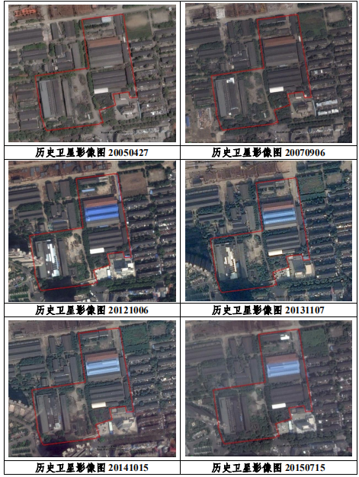

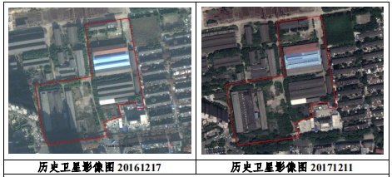

图1-3 场地历史卫星图
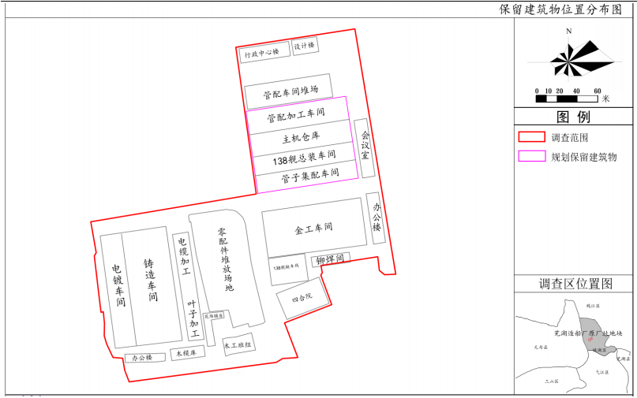

图1-4 保留建筑物位置分布围

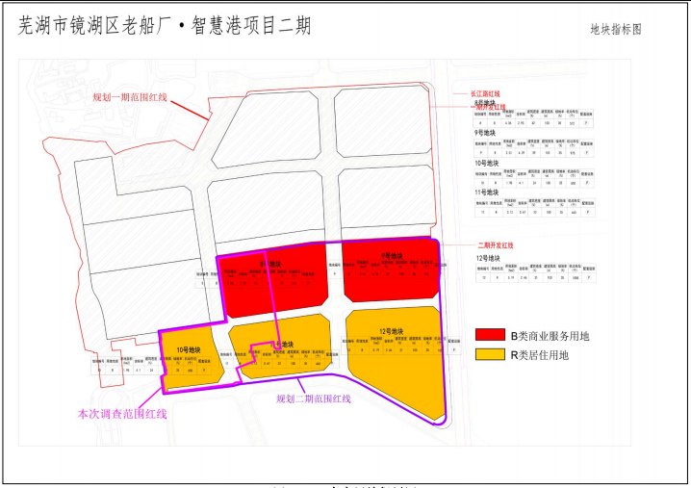
图1-5 未来用地规划图
3、场地现场情况
场地内厂房仍然保留未发生变化，厂房内的生产设备基本已全部搬迁完毕，仅少部分设备待资产评估后再做搬迁，在搬迁过程中废弃的部分设施及废液仍堆放在厂房内，现场踏勘情况如下图所示。

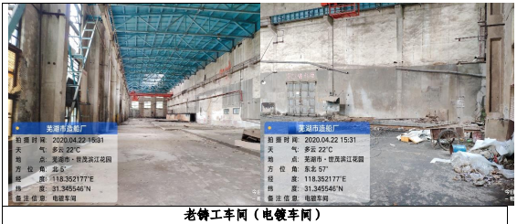

车间设备均已拆除清运，现车间内无设备但存在少量废弃杂物堆积，地面无明显裂痕。
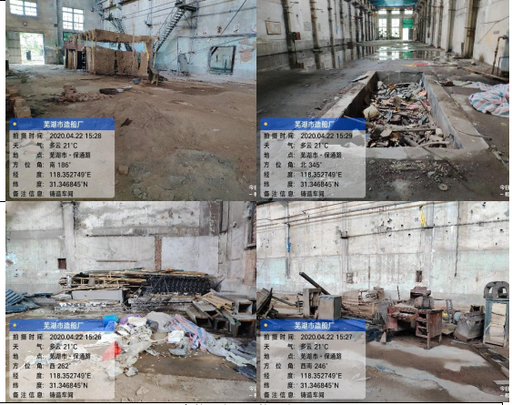
车间设备均已拆除清运，现车间内无设备，部分废焊条未清空，存在沙土和较多废弃杂物堆积，地面有液体积存。
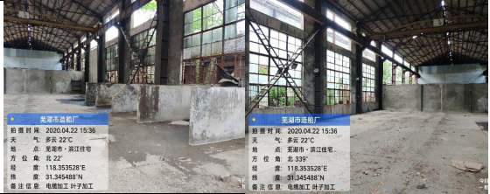
车间设备均已拆除清运，现车间内无设备且地面无明显裂痕。
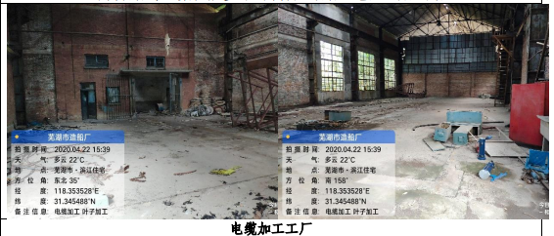
车间设备均已拆除清运，现车间内无设备但存在少量废弃电缆和杂物堆积，地面无明显裂痕。
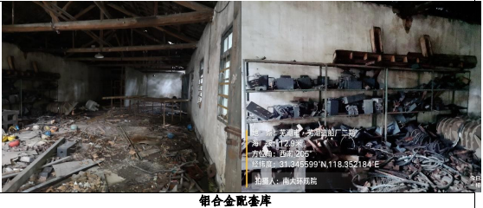
配套库内货架上存在部分机电模具和皮带等零部件。
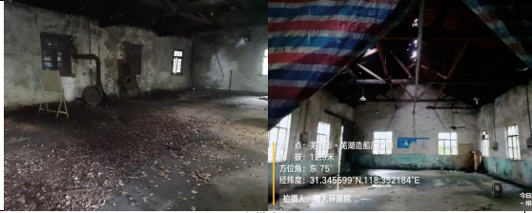
库内清运较为干净，基本无杂物。
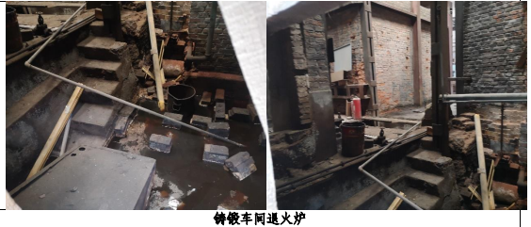
车间内退火炉已移走，较深处有部分积水。
4、场地调查评估结论
芜湖市造船厂原厂址二期地块范围内主要生产车间和构筑物有：电镀车间、铸造车间、电缆加工车间、叶子加工车间、金工车间、管配加工车间、主机仓库、138舰总装车间、管子集配车间、办公楼等。场地最早为农业用地，1900年左右开始建设，早期为福记恒机器厂，新中国成立后，1954年改名为国营芜湖造船厂，此后一直从事造船活动，至今已有118年的历史。
本次参照南京大学环境规划设计研究院股份公司编制的《芜湖市造船厂原厂址二期地块场地治理与修复技术方案》中的调查结论：
该调查报告总计布置了55个土壤采样点（含3个对照点），最大调查深度至地面以下6.0m，总计设置了22口地下水监测井（含3个对照点）。共采集了312份土壤样品（其中初调112份，详调200份），共送检了157份土壤样品（其中初调52份，详调105份），设置了28个土壤平行样（其中初调7个，详调21个），建立了22口地下水监测井，共采集了22个地下水样品（其中初调5个，详调17个），全部送检。检测的指标包括重金属（铜、铬、镉、镍、锌、铅、砷、汞、六价铬），52种挥发性有机物、62种半挥发性有机物和总石油烃（C₁₀-C₃₆）
（1）现场布置了17个土壤采样点，共采集土壤样品112份，送检52份样品；布置了2口地下水监测井，共采集了2个地下水样品；采集了2个地面积水和1个地面表层土。在厂区外布设了1个土壤对照点，采集了1份土壤样品。在厂区外布设了3个地下水对照点，采集了1份地下水样品。对这些样品中的pH.重金属（铜、铬、镉、镍、锌、铅、砷、汞）、六价铬、总石油烃（Co-C16，CirC36），52种挥发性有机物、62种半挥发性有机物指标进行监测分析。
（2）根据送检的样品检测数据结果得知，土壤共检出了7种重金属（铜、铬、镍、锌、铅、砷、汞）、六价铬、总石油烃、4种挥发性有机物、11种半挥发性有机物。土壤中铜含量在18.5-808.2mg/kg之间，平均值为105.23mg/kg，最大值点位位于FD003（电镀车间），锌含量在40.0-181.6mg/kg之间，平均值为75.1mg/kg，最大值点位位于FD011（主机仓库），铅含量在16.7-89.9mg/kg之间，均值为32.2mg/kg，最大值点位位于FD025（电镀车间），镍含量在13.6-43.5mg/kg之间，平均值为27.4mg/kg，最大值点位位于FD024（电镀车间），铬含量在12.5-411.4mg/kg之间，平均值为49.1mg/kg，最大值点位位于FD003（电镀车间），汞含量在0.028-0.355mgkg之间，平均值为0.128mgkg，最大值点位位于FD012（管配加工车间），砷含量在3.15~18.5mg/kg之间，平均值为9.21mg/kg，最大值点位位于FD025（电镀车间），六价铬含量在ND-44.6mgkg之间，最大值点位位于FD003（电镀车间）；C₁₀-C₃₆含量在<5-398mgkg之间，最大值点位位于FD012（5#装焊平台东侧）；土壤中挥发性有机物和半挥发性有机物检出的有：间-二甲苯&对-二甲苯、正丙基苯、1，2，4-三甲苯、正丁基苯、苯酚、萘、2-甲基萘、菲、蒽、荧蒽、芘、范、苯并[a]蒽、苯并[回荧葱、苯并[b]荧蒽。土壤样品检出的有机物中苯酚的检出率最高，样品检出率为73.91%，点位检出率为81.25%，多环芳烃类中有9个污染物检出。
- 土壤污染物筛选结果表明电镀车间FD003点位存在六价铬超标，检出最大值为44.6m/kg，位于1.5m处，最大超标倍数为13.87，并超过了《土壤还境质量建设用地土壤污染风险管控标准（试行）》（GB36600-2018）第一类围地管制值，最大超标深度至3m。
（4）地下水共检出铬、砷和六价铬，总石油烃、vOCs和SVOCs均未检出。地下水中铬含量在ND-1.26mg/L之间，最大值位于FD003-GW，砷含量在0.01037-0.01439mg/L之间，最大值位于FD003-GW，六价铬在FD003-GW检出值为0.601mg/.
（5）本项目地块浅层地下水未来不作为饮用水，选用《地下水质量标准》（GB/T 14848-2017）IV类标准值作为筛选值。地下水污染物筛选结果表明电镀车间FD003-GW地下水井六价铬超标，检测结果为0.601mgL，超标倍数为5.01。
（6）地面积水检出结果分析表明，电镀车间地面积水存在六价铬和铅超标，铸造车间地面积水存在铜、镍和总石油烃超标，后期开发过程中需要处理达标后方可排放。电镀车间地面残留固体检测到铜、锌、铅、镍、砷和总石油烃超标，后续开发中应收集集中处理。
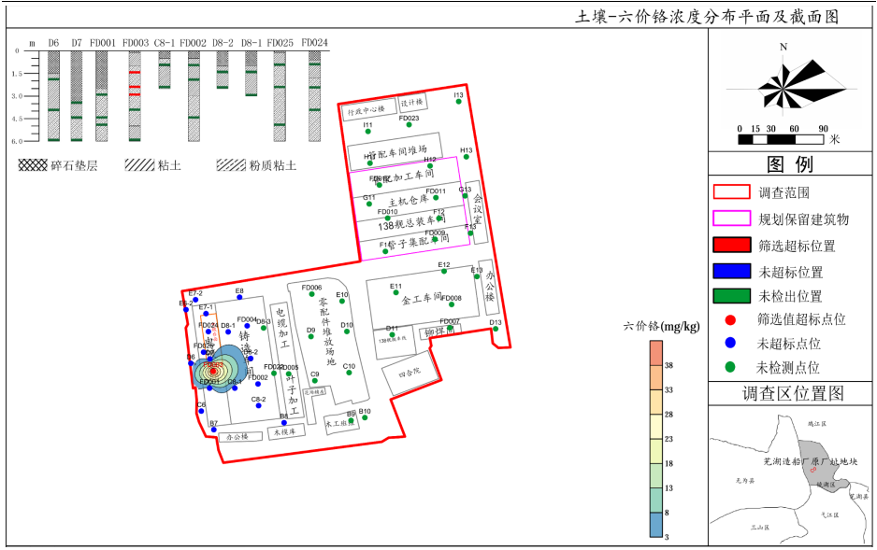
图1-6 土壤六价铬浓度分布平面及截面图

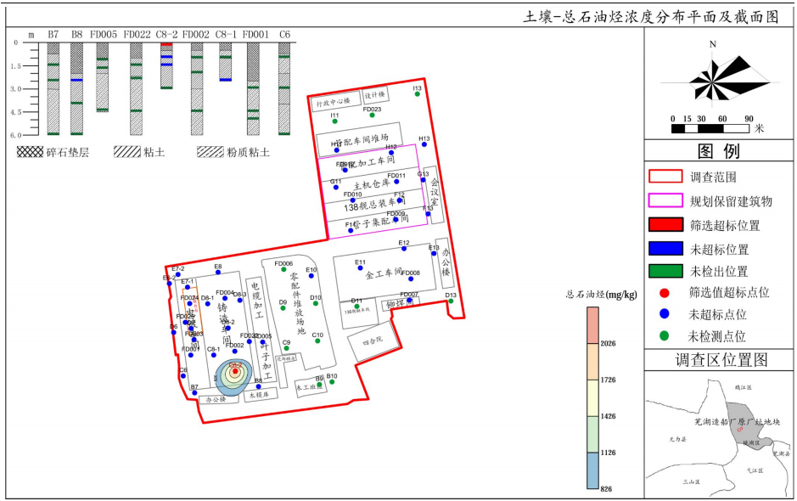
图1-7 土壤总石油烃浓度分布平面及截面图
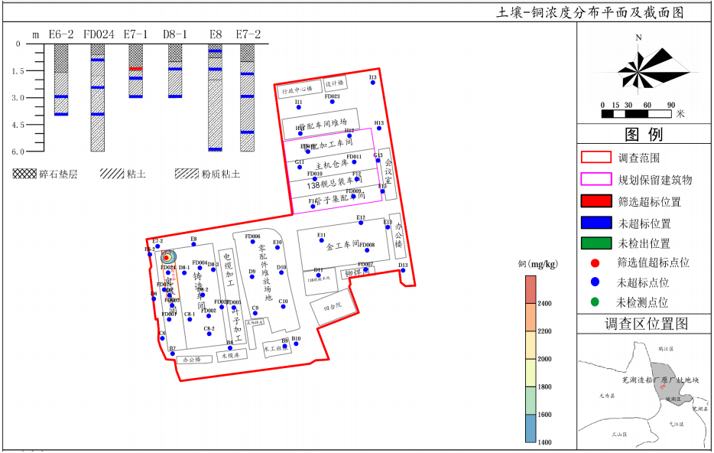

图1-8土壤铜浓度分布平面及截面图

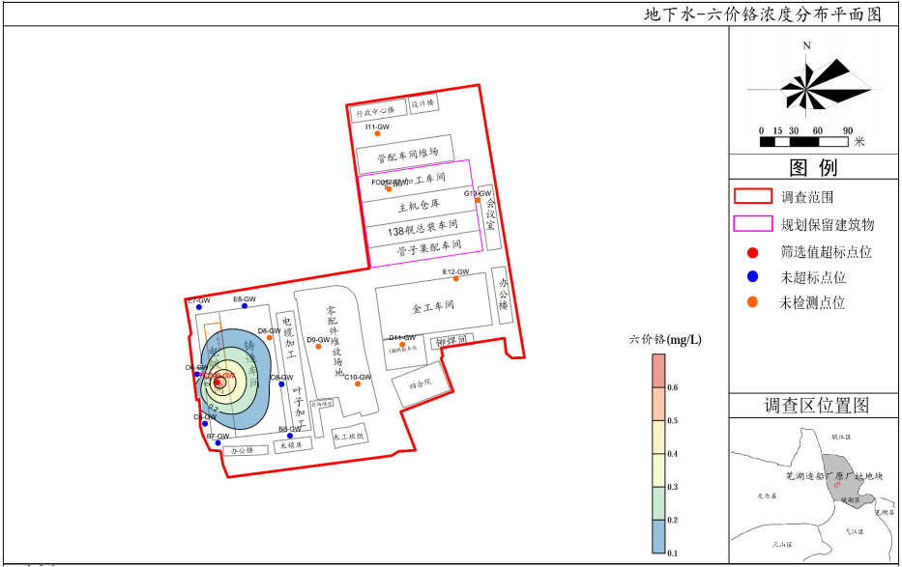
图1-9 地下水六价铬浓度分布平面图
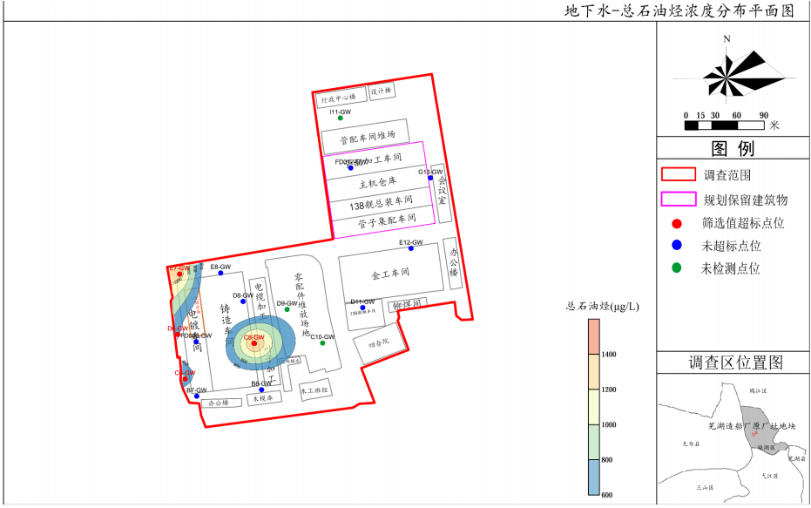
图1-10 地下水总石油烃浓度分布平面图
根据《芜湖市造船厂原厂址二期地块场地环境调查与风险评估报告》的结论，在对以上点位进行了风险评估的基础上，结果显示这些超标点位风险可接受。

建设项目所在地自然环境简况
自然环境简况（地形、地貌、地质、气候、气象、水文、植被、生物多样性等）：
1、地理位置
芜湖市位于安徽省东南部，长江下游南岸，其地理位置为东经117°58′～118°43′，北纬30°38′～31°31′，市区坐落在长江与青弋江交汇处，是座有着两千五百多年历史的滨江古城，曾以中国“四大米市“之一闻名遐迩，素有”长江巨埠，皖中之坚“的美誉。 芜湖市域面积5988平方公里，人口384.21万，其中市区面积1064.7平方公里、人口123.8万，下辖无为、芜湖、繁昌、南陵4县和镜湖、弋江、鸠江、三山4区，2个国家级开发区。
2、地质地貌
芜湖市在大地构造上分属淮阳山字型构造东翼下扬子准地台宁芜凹陷南缘，基岩以岩浆岩为主。规划区内绝大部分地质条件良好，主要持力层为可塑状态粘土及砂质粘土，部分为坚硬性粘土，适宜中型以上建筑物。沿青弋江边200m左右地带，土质的主要挂力层为可塑性流动状态的薄层淤泥质土壤和粘土，砂质粘土，宜建中型以下的建筑物。
总体上地势西高东低、南高北低，属长江中下游冲积平原地貌，主要由河漫滩和阶地构成。而弋江区区内东北高、西南低，地势平坦低洼，且多沟塘；地面标高一般在6～10m之间(黄海高程)，低于1954年洪水位（10.95m）4.0m左右，基本属于圩区，仅有一些低岗在边缘零星分布。
3、气侯
芜湖市属亚热带湿润季风气候。地势南高北低，地形呈不规则长条状；地貌类型多样，平原丘陵皆备，河湖水网密布。芜湖的气候特点是：光照充足，雨量充沛，四季分明，年平均气温15-16摄氏度，日照时数2000小时左右。最热为7-8月，平均气温超过28℃，极端最高气温接近40℃；最冷为1月，月平均气温仅3℃，曾出现过-10℃的极端最低气温。芜湖降雨充沛，年降雨量1200毫米，但分布不均，主要集中在春季、梅雨季节和初冬。
4、水文
区域内主要地表水系为长江，据水文站水文资料统计，本段长江多年平均流量为28300m³/s，终年水量丰沛，冬季为枯水期，年最低水位一般在1～2月，一般在7～8月水位最高。
5、土壤
本项目所属区域地貌分区为冲积平原、侵蚀残丘和长江古老阶地三个基本地貌单元，土壤类型复杂多样，自然土壤有黄棕壤土和砂质粘土，适合发展林业，耕作土壤为水稻土和砂壤土，宜于种植水稻、油菜和各种蔬菜。
6、植被
芜湖属于北亚热带、中亚热带的落叶阔叶林与常绿阔叶林混杂林地带，由于人为影响，原生天然植物已不存在，多为次生和人工林，如马尾松、银杏、水杉、香樟等，主要花卉有月季、杜鹃、牡丹、菊花等。
7、动物
芜湖有山地、丘陵和广阔水面，动物资源丰富，有食用动物、毛皮动物、药源动物和珍稀动物。拟建项目区域内目前已少见野生动物。
8、矿产资源
矿产资源比较丰富，至今已查明的矿产有55种，矿产地逾百处，但储量均不大，仅石灰石等非金属资源储量较大，主要分布在芜湖县白马山和繁昌荻港、马坝等地，其次为铁矿，分布在繁昌县桃冲等地，这些主要矿产均已被开发利用。开发区境内未发现有开采价值的矿产地。

环境质量状况
建设项目所在地区域环境质量现状及主要环境问题（环境空气、地面水、地下水、声环境、生态环境等）：
- 环境空气质量现状
根据《环境影响评价技术导则大气环境》（HJ2.2-2018）内相关要求，需调查项目所在区域环境质量达标情况，判定所在地区域是否为达标区，项目所在区域达标情况判定优先采用国家或地方生态环境主管部门公开发布的环境质量公告或环境质量报告中的数据或结论。一、二级评价还需补充现状监测，用于区域污染物环境质量现状评价以及环境影响预测。
根据《2019年芜湖市生态环境状况公报》，执行芜湖市全年环境空气优良天数为260天，优良率71.82%，优良天数比去年增加15天，轻度污染88天，中度污染12天，重度污染2天，无严重污染天气，重度污染天数比去年减少11天。2019年，芜湖市共设置9座空气质量监测站点，其中，市区设置5座，所辖四县各设置1座。各监测区域污染物浓度汇总及浓度见下表。
表3-1 2019年芜湖市大气污染物平均浓度值 单位：ug/m³
区县 | 监测点名称 | SO₂ | NO₂ | O₃8h | CO | PM₁₀ | PM_{2.5}
镜湖区 | 监测站 | 9 | 40 | 173 | 1.4 | 61 | 43
弋江区 | 四水厂 | 8 | 44 | 170 | 1.3 | 62 | 42
经开区 | 科创中心 | 10 | 39 | 180 | 1.3 | 65 | 46
鸠江区 | 济民医院 | 10 | 36 | 172 | 1.4 | 60 | 44
三山区 | 扬子学院 | 10 | 28 | 186 | 1.4 | 76 | 47
无为县 | 无为县环保局 | 10 | 38 | 184 | 1.4 | 90 | 45
芜湖县 | 芜湖县城南站 | 11 | 26 | 196 | 1.2 | 62 | 39
繁昌县 | 繁昌县老年大学 | 10 | 23 | 185 | 1.3 | 67 | 44
南陵县 | 南陵县交通局 | 11 | 30 | 173 | 1.1 | 69 | 43
标准值 |  | 60 | 40 | 160 | 4 | 70 | 35
达标情况 |  | 达标 | 不达标 | 不达标 | 达标 | 不达标 | 不达标
由上表监测数据判定，芜湖市区域环境空气执行《环境空气质量标准》（GB3095－2012）中二类区标准，芜湖市为环境空气为“不达标区”，超标因子为NO₂、PM₁₀、PM_{2.5}和O₃。超标原因可能为：市区受区域扬尘、道路工程施工、工业污染源排放量偏高，以及外源污染传输叠加影响。
2019年，芜湖市坚持以改善空气质量为核心，控煤、控气、控车、控尘、控烧“五控”措施协同实施。水泥行业提标治理和钢铁行业超低排放改造同步进行，重点企业挥发性有机物VOCs“一厂一策”治理基本完成，柴油货车攻坚战全面打响。全年二氧化硫排放量同比减少1542.7吨，较2015年下降20.1%；氮氧化物排放量同比减少3528.7吨，较2015年下降17.9%；
2、地表水环境
本次环境地表水质量现状评价引用《明基材料（芜湖）有限公司年产7000万平方米锂电池隔膜生产线项目环境影响报告表》，地表水现状监测时间为2017年7月。现状监测的时效符合建设项目环境影响评价技术导则的要求。地表水环境质量现状监测断面布点情况及监测结果见下表。
表3-3 水质监测结果统计表 单位：mg/L（pH无量纲）
监测项目 | 监测统计结果
监测项目 | 朱家桥污水处理厂总排污口上游500m | 朱家桥污水处理厂总排污口下游500m | 朱家桥污水处理厂总排污口下游1000m
pH | 7.08-7.16 | 6.96-7.24 | 7.12-7.21
COD | 10.6-11.6 | 10.5-11.5 | 10.3-11.3
BOD₅ | 2.0-2.1 | 1.9-2.3 | 1.8-2.0
氨氮 | 0.317-0.341 | 0.320-0.333 | 0.313-0.322
注：区域地表水环境质量现状数据引用2017年7月安徽众诚环境检测有限公司为《明基材料（芜湖）有限公司年产7000万平方米锂电池隔膜生产线项目环境影响报告表》中监测数据
由以上结果分析表明，长江各监测断面水质中可以达到《地表水环境质量标准》（GB3838-2002）中的Ⅲ类水质标准，地表水质量较好。
3、声环境质量状况
根据“2019年芜湖市生态环境质量公报”，2019年，声功能区共设监测点10个，其中：1类标准适用区设监测点1个，2类标准适用区设监测点5个，3类标准适用区设监测点2个，4类标准适用区设监测点2个，各监测点每季度监测一次，全年监测四次，功能区噪声等效声级达标率93.90%。
噪声监测结果显示：全市四类功能区昼、夜噪声等效声级年均值完全符合功能区标准要求，各功能区噪声声级随着1类区到4类区依次递增，与功能区的区域功能划分完全一致。

主要环境保护目标（列出名单及保护级别）：
本项目位于安徽省芜湖市镜湖区长江中路49号，根据现场踏勘结果，项目评价范围内无自然保护区、风景名胜区、饮用水源保护区和文物古迹等需要特殊保护的环境敏感对象。保护目标为总体上不因本项目的实施而改变区域环境现有功能，具体环境保护目标如下
（1）区域地表水体长江以《地表水环境质量标准》（GB3838-2002）III类保护。
（2）保护项目区域所在地环境空气质量达到《环境空气质量标准》（GB3095-2012）中的二级标准；
（3）保护项目区周围环境噪声满足《声环境质量标准》（GB3096-2008）中2类功能区标准。
其主要环境保护目标详见下表。

表3-4 环境空气保护目标一览表
名称 | 坐标/m |  | 保护对象 | 保护内容 | 环境功能区 | 相对厂址位置 | 相对厂界距离/m
名称 | X | Y
世贸滨江花园 | -33 | 0 | 居民 | 约2600户，7800人 | 《环境空气质量标准》（GB3095－2012）中二级标准要求 | W | 33
江南新村 | 0 | 150 | 居民 | 约2140户，6420人 | 《环境空气质量标准》（GB3095－2012）中二级标准要求 | S | 150
东方花园 | 0 | 511 | 居民 | 约1890户，5670人 | 《环境空气质量标准》（GB3095－2012）中二级标准要求 | S | 511
长江湾1号 | 136 | 1656 | 居民 | 约1660户，4980人 | 《环境空气质量标准》（GB3095－2012）中二级标准要求 | NE | 1712
花园二村 | 984 | 1689 | 居民 | 约2240户，6720人 | 《环境空气质量标准》（GB3095－2012）中二级标准要求 | NE | 1908
杏苑 | 1156 | 2108 | 居民 | 约1560户，4680人 | 《环境空气质量标准》（GB3095－2012）中二级标准要求 | NE | 2221
望江苑 | 928 | 2493 | 居民 | 约1120户，3360人 | 《环境空气质量标准》（GB3095－2012）中二级标准要求 | NE | 2631
中安花园 | 579 | 2275 | 居民 | 约980户，2940人 | 《环境空气质量标准》（GB3095－2012）中二级标准要求 | NE | 2336
蓝天小区 | 1747 | 1940 | 居民 | 约1488户，4464人 | 《环境空气质量标准》（GB3095－2012）中二级标准要求 | NE | 2539
信达蓝湖郡 | 2092 | 2236 | 居民 | 约3110户，9330人 | 《环境空气质量标准》（GB3095－2012）中二级标准要求 | NE | 2993
香樟城市花园 | 2124 | 1047 | 居民 | 约1550户，4650人 | 《环境空气质量标准》（GB3095－2012）中二级标准要求 | NE | 2372
天置山庄 | 1070 | 475 | 居民 | 约860户，2580人 | 《环境空气质量标准》（GB3095－2012）中二级标准要求 | NE | 1108
团结新村 | 1159 | 924 | 居民 | 约1080户，3240人 | 《环境空气质量标准》（GB3095－2012）中二级标准要求 | NE | 1370
申元街小区 | 874 | -885 | 居民 | 约1990户，5970人 | 《环境空气质量标准》（GB3095－2012）中二级标准要求 | SE | 1259
阳光绿苑 | 865 | -1581 | 居民 | 约1232户，3696人 | 《环境空气质量标准》（GB3095－2012）中二级标准要求 | SE | 1689
新安花园 | 1151 | -2165 | 居民 | 约1498户，4494人 | 《环境空气质量标准》（GB3095－2012）中二级标准要求 | SE | 2471
名流印象 | 0 | -1337 | 居民 | 约3650户，10950人 | 《环境空气质量标准》（GB3095－2012）中二级标准要求 | S | 1337
锦天花苑 | 392 | -1595 | 居民 | 约1990户，5970人 | 《环境空气质量标准》（GB3095－2012）中二级标准要求 | SE | 1578
杨家巷小区 | 1849 | -2103 | 居民 | 约1990户，5970人 | 《环境空气质量标准》（GB3095－2012）中二级标准要求 | SE | 2830
中兴花园 | 2210 | -586 | 居民 | 约1466户，4398人 | 《环境空气质量标准》（GB3095－2012）中二级标准要求 | SE | 2338
黄庄 | -2069 | 319 | 居民 | 约362户,1086人 | 《环境空气质量标准》（GB3095－2012）中二级标准要求 | NW | 2175
大场 | -1849 | -1153 | 居民 | 约106户，318人 | 《环境空气质量标准》（GB3095－2012）中二级标准要求 | SE | 1874

表3-5 地表水环境和声环境保护目标一览表
环境  要素 | 名称 | 相对项  目方位 | 与项目厂界最近距离m | 规模 | 环境保护级别
水环境 | 长江（评价河段） | W | 310 | 大型河流 | 《地表水环境质量标准》（GB3838-2002）中Ⅲ类标准
声环境 | 厂界四周 | / | / | / | 《声环境质量标准》（3096-2008）中2类区标准要求
声环境 | 世贸滨江花园 | W | 33 | 约2600户，7800人 | 《声环境质量标准》（3096-2008）中2类区标准要求
声环境 | 江南新村 | S | 150 | 约2140户，6420人 | 《声环境质量标准》（3096-2008）中2类区标准要求

评价适用标准
环  境  质  量  标  准 | 1、环境空气  项目所在地环境空气功能区划类别为二类区，拟建项目周围环境空气常规因子执行《环境空气质量标准》（GB3095-2012）中的二级标准。其标准值详见下表。  表4-1 环境空气质量标准  2、地表水  根据区域地表水环境功能区划，项目所在区域地表水长江执行国家《地表水环境质量标准》（GB3838-2002）中Ⅲ类水域标准，标准值如下表：  表4-2地表水环境质量标准 单位：mg/L，pH除外  3、声环境  根据区域声环境功能区划，项目区所在声环境执行《声环境质量标准》（GB3096-2008）中2类区标准。  表4-3 声环境质量标准 单位：dB（A）  - 地下水  地下水环境质量标准值《地下水环境质量标准》（GB/T14848-2017）中Ⅲ类标准，TPH参考荷兰标准，即600μg/L。  表4-4地下水质量标准表单位：mg/L  5、土壤  本项目土壤环境质量标准执行《土壤环境质量建设用地土壤污染风险管控准（试行）》（GB36600-2018）第一类用地筛选值。  表4-5 本项目土壤环境质量标准 （单位：mg/kg）
  评价因子 | 平均时段 | 标准值（ug/m³） | 标准来源
  SO₂ | 年平均 | 60 | 《环境空气质量标准》（GB3095-2012）中二级标准
  SO₂ | 24小时平均 | 150 | 《环境空气质量标准》（GB3095-2012）中二级标准
  SO₂ | 1小时平均 | 500 | 《环境空气质量标准》（GB3095-2012）中二级标准
  NO₂ | 年平均 | 40 | 《环境空气质量标准》（GB3095-2012）中二级标准
  NO₂ | 24小时平均 | 80 | 《环境空气质量标准》（GB3095-2012）中二级标准
  NO₂ | 1小时平均 | 200 | 《环境空气质量标准》（GB3095-2012）中二级标准
  CO | 24小时平均 | 4000 | 《环境空气质量标准》（GB3095-2012）中二级标准
  CO | 1小时平均 | 2000 | 《环境空气质量标准》（GB3095-2012）中二级标准
  O₃ | 日最大8小时平均 | 160 | 《环境空气质量标准》（GB3095-2012）中二级标准
  O₃ | 1小时平均 | 200 | 《环境空气质量标准》（GB3095-2012）中二级标准
  PM₁₀ | 年平均 | 70 | 《环境空气质量标准》（GB3095-2012）中二级标准
  PM₁₀ | 24小时平均 | 150 | 《环境空气质量标准》（GB3095-2012）中二级标准
  TSP | 年平均 | 200 | 《环境空气质量标准》（GB3095-2012）中二级标准
  TSP | 24小时平均 | 300 | 《环境空气质量标准》（GB3095-2012）中二级标准
  指 标 | Ⅲ类标准值 | 依 据
  pH | 6～9 | 《地表水环境质量标准》（GB3838-2002）中的Ⅲ类水域标准
  CODcr | ≤20 | 《地表水环境质量标准》（GB3838-2002）中的Ⅲ类水域标准
  氨氮 | ≤1.0 | 《地表水环境质量标准》（GB3838-2002）中的Ⅲ类水域标准
  BOD₅ | ≤4.0 | 《地表水环境质量标准》（GB3838-2002）中的Ⅲ类水域标准
  标准级（类）别 | 标准限值 |  | 标准来源
  标准级（类）别 | 昼间 | 夜间 | 标准来源
  2类区 | 60 | 50 | 《声环境质量标准》（GB3096-2008）
  因子 | pH | 硫酸盐 | 氯化物 | 总硬度 | 铜 | 铅 | 锌 | 锰 | 铁 | 铬（六价） | 镍 | 镉 | 氨氮
  单位 | 无量纲 | mg/L | mg/L | mg/L | mg/L | mg/L | mg/L | mg/L | mg/L | mg/L | mg/L | mg/L | mg/L
  标准值 | 6.5~8.5 | 250 | 250 | 450 | 1 | 0.05 | 1 | 0.1 | 0.3 | 0.05 | 0.05 | 0.01 | 0.2
  因子 | 汞 | 砷 | 高锰酸钾指数 | 溶解性总固体 | 石油类 | 苯系类 | 氰化物 | 氟化物 | 挥发酚 | 硫化物 | 硝酸盐氮 | 亚硝酸盐氮 | 总大肠菌数
  单位 | mg/L | mg/L | mg/L | mg/L | mg/L | mg/L | mg/L | mg/L | mg/L | mg/L | mg/L | mg/L | 个/L
  标准值 | 0.001 | 0.05 | 3 | 1000 | 0.5 | 0.005 | 0.05 | 1 | 0.002 | 0.2 | 20 | 0.2 | 3
  序号 | 污染物种类 | 筛选值
  序号 | 污染物种类 | 第一类用地 | 第二类用地
  1 | 石油烃 | 826 | 4500
  2 | 六价铬 | 3.0 | 5.7
污  染  物  排  放  标  准 | 1、废气  施工期扬尘执行颗粒物排放执行《大气污染物综合排放标准》（GB16297-1996）无组织排放监控浓度限值。  表4-6 《大气污染物综合排放标准》（GB16297－1996）  食堂餐饮油烟排放执行《饮食业油烟排放标准（试行）》（GB18483-2001）中小型相关标准。  表4-7 饮食业油烟排放标准表  2、废水  项目产生的生活、施工污水经各自处理设施处理满足《污水综合排放标准》（GB8978-1996）表4中的三级标准，其中氨氮参照《污水排入城镇下水道水质标准》（GB/T31962-2015中的标准，六价铬执行《污水综合排放标准》（GB8978-1996）表1中的标准，总石油烃参考荷兰标准（600μg/L）后，排放至朱家桥污水处理厂处置，尾水排放满足《城镇污水处理厂污染物排放标准》（GB18918-2002）一级标准中 A 类标准，其中六价铬满足《城镇污水处理厂污染物排放标准》（GB18918-2002）表2中最高允许排放浓度。  表4-8 污水排放标准  3、噪声  施工期场界噪声执行《建筑施工场界环境噪声排放标准》（GB12523-2011）中相关要求。  表4-9 噪声排放标准 单位dB（A）  4、固体废物  一般工业固废贮存执行《一般工业固体废物贮存、处置场污染控制标准》（GB18599-2001）及2013年修改单中相关规定；危险废物临时贮存执行《危险废物贮存污染控制标准》（GB18597-2001）及2013年修改单中相关规定；同时执行《（一般工业固体废弃物贮存、处置场污染控制标准）（GB18599-2001）等三项国家污染物控制标准修改单》（环境保护部公告2013年底36号）。
  指标 | 无组织排放监控浓度限值
  指标 | 监控点 | 浓度（mg/m³）
  颗粒物 | 周界外浓度最高点 | 1.0
  规 模 | 小型 |  | 中型 | 大型 | 标 准
  最高允许排放浓度(mg/m³) | 2.0 |  |  |  | 《饮食业油烟排放标准（试行）》（GB18483—2001）中相关标准
  净化设施最低去除效率（%） | 60 | 75 |  | 85 | 《饮食业油烟排放标准（试行）》（GB18483—2001）中相关标准
  序号 | 污染物名称 | 《污水综合排放标准》（GB8978-1996）表4中的三级标准 | 《污水综合排放标准》（GB8978-1996）表1中的最高允许排放浓度 | 《污水排入城镇下水道水质标准》（GB/T31962-2015） | 《城镇污水处理厂污染物排放标准》（GB18918-2002）
  1 | COD | 500 | / | / | 50
  2 | BOD₅ | 300 | / | / | 10
  3 | NH₃-N | / | / | 45 | 5
  4 | SS | 400 | / |  | 10
  5 | 六价铬 | / | 0.5 | / | 0.05
  适合内容 | 标准 | 昼间 | 夜间
  施工期 | GB12523-2011 | 70 | 55
总量  控制  指标 | 本项目为土壤、地下水修复项目，无需申请总量控制指标。

建设项目工程分析
工艺流程简述（如图）：
本项目为土壤、地下水修复工程，本次评价针对芜湖市老船厂土壤、地下水修复过程中污染物的产排情况进行分析。根据《芜湖市造船厂原厂址二期地块场地治理与修复技术方案》，本项目重金属污染的土壤采取异地水泥窑协同处置的修复方案，污染地下水使用抽出修复方案。
1、土壤水泥窑协同处置修复路线及产污节点图：
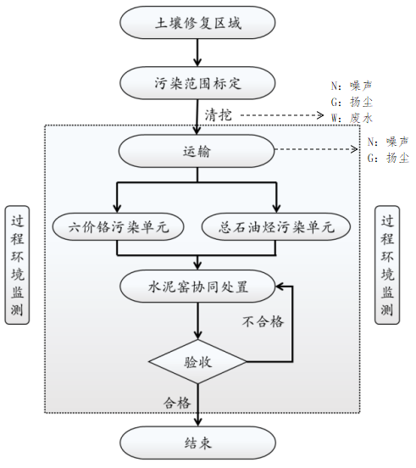

图5-1土壤水泥窑协同处置修复路线及产污节点图

（1）清挖准备
本项目需要外运处置的土方量约为8221.5m³，由于存在重金属和有机污染物，需进行吨袋装包后装车外运，现场拟计划白天清挖、装袋，晚上统一外运，土方开挖平均日出土量取决于现场吨袋包装的量。
（2）清挖操作要求
开挖施工前需在监理单位旁站下，对现场基坑进行测量放线，放线完毕经监理验线合格之后，方可对该区基坑进行开挖施工。按照污染边界范围开挖到位之后，由施工单位对开挖基坑侧壁进行采样自检和验收。所有开挖完成的土壤现场装包，进入后续外运处置流程。
（3）污染土外运及计量
针对本项目污染土采取吨袋包装，利用平板挂车运输；污染土壤入袋、装车后，扎好雨布，防止遗撒和淋雨，进行全封闭运输。
（4）土壤运输
土壤运输管理执行联单管理制度，专人负责出、入土的交接和登记。污染土壤运输车辆由项目部指定专门人员负责管理，车辆统一编号，并发放污染土壤运输单，经监理核实后，运至指定单位的接收地点，具体实施顺序为：发放污染土壤运输单→出场核实一过程监控一卸土及核实。运输司机、土壤装载方、接收方和监督方都必须填写污染土壤运输单。车辆出发、达到接受监督方的监督和管理，土壤运输单均由监理方参与签发和签收，以严格控制土壤运输流程。每天通过过磅统计外运的污染土壤重量，以便和最终接受地一起对比，确保污染土壤运输过程中不丢失。
（5）土壤接收和储存
水泥窑厂具备全封闭预均化污染土车间，土车间防渗采用刚性防渗结构，底部选用水泥基渗透结晶型防渗材料和人工合成有机防渗材料作为主要的防渗系统材料，其防渗透系数可到达1.0×10⁻⁸cm/s《地下防水工程质量验收规范》（GB50208-2011）。
（6）水泥窑协同处置
水泥窑协同处置是指将满足或经过预处理后满足入密要求的固体废物投入水泥窑，在进行水泥熟料生产的同时实现对固体废物的无害化处置过程。利用水泥回转窑内温度高、气体停留时间长、热容量大、热稳定性好、碱性。环境、无废渣排放等特点，在生产水泥熟料的同时，焚烧固化处理污染土壤。有机物污染土壤从密尾烟气室进入水泥回转密，密内气相温度最高可达1750℃，物料温度约为1450℃，在水泥窑的高温条件下，污染土壤中的有机污染物转化为无机化合物，高温气流与高细度、高浓度、高吸附性、高均匀性分布的碱性物料（CaO、CaCO3等）充分接触，有效地抑制酸性物质的排放，使得焚烧气体等转化成无机盐类固定下来。
工艺参数
水泥窑焚烧的具体工艺参数如下所述：
①由于掺合料焚烧的要求，水泥回转密内温度可达1500℃以上，气体最高温度可以达到2000℃以上，在如此高温下废弃物中主要有机物的有害成分焚毁率可达99.99%以上。
②拟采用的水泥窑是一个旋转的简体，以每小时120-180转的速度旋转，焚烧空间很大。不仅可以接受处理大量的废料，而且可以维持均匀的、稳定的焚烧气氛。
③由于水泥回转密简体较长，斜度小，旋转速度低，物料在炉中高温下停留时间长，物料从炉尾到炉头总停留大于45min；气体在高于1400℃温度的停留时间大于4s，焚烧停留时间长。
④由于水泥回转窑具有处理温度高、焚烧空间大、热容量大以及焚烧停留时间长等特点，加之水泥回转密运转率高（一般年运转率大于90%），决定了水泥回转窑的废物处理规模较大。其热稳定性和抗波动能力不断加强，从而在处理废弃物的规模和采用可替代原燃料的数量也有较大的空间。
⑤水泥回转密内呈碱性气氛，一方面能对燃烧有机污染物后产生的酸性物质（如HCL、SO₂和CO₂等）起中和作用，使它们变成盐类固定下来，可避免普通焚烧炉燃烧废气产生的二次污染问题。
本项目污染土壤外运至芜湖海创环保科技有限责任公司进行处置，不在本项目地处置。
2、地下水抽出处理技术修复技术流程图
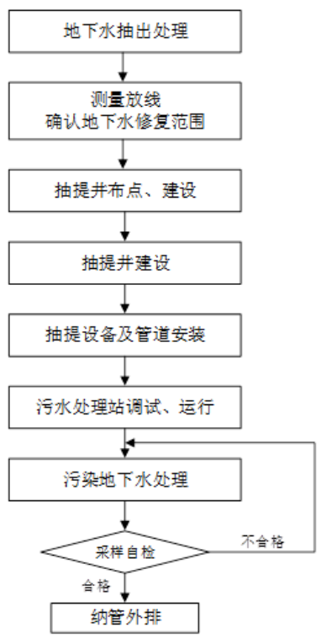
图5-2地下水抽出修复路线及产污节点图

（1）捕获区分析和优化系统设计
通过数学模型来计算捕获区、分析地下水流场、计算地下水抽出时间。对于相对复杂的污染地下水含水层，通过数学模型可以模拟抽出处理方法、设计地下水监测系统和监测频率。
（2）建立地下水控制系统
①把污染源和地下水污染羽去除相结合，分阶段建立抽出井群系统，通过前期井群建立获取监测数据分析含水层抽出效果，指导后续井群选址；②安装抽水泵；③脉冲式抽取地下水，通过抽取最少量地下水达到最优的污染物去除效率。
（3）处理抽出污染地下水
选择适当的处理设备和处理方法处理受污染地下水。
3、污水处理站处理工艺流程图
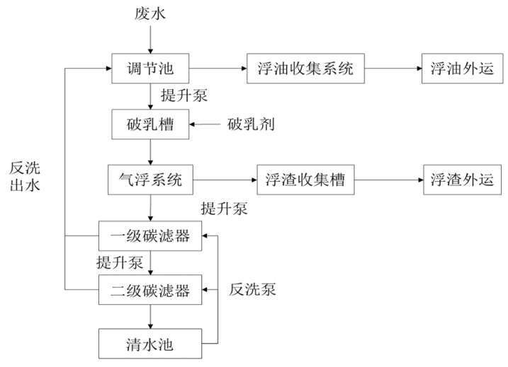
图5-3 污水处理站处理工艺流程图
废水首先进入调节池，在调节池中起到均质均量的目的，同时将废水中的浮油收集进入浮油收集槽中，均质均量后的废水通过提升泵进入破乳槽中，对废水进行破乳处理，使其中的乳化油转化成为浮油，破乳后的废水自流进入气浮设备，将油和水进行分离，上部的浮油通过刮渣小车刮入浮渣收集槽中，清水通过水泵泵入两级活性炭过滤器中进行高效吸附，最终出水达标排放。

污染物产生情况分析：
- 废水
本项目排放的废水主要来自：①基坑降水；②雨水；③车辆冲洗废水；④地下水抽出污水；⑤生活污水。
（1）基坑降水
本项目在场地开挖过程中，由于降雨或地下水上涌会产生一定量的基坑废水，基坑废水的产生量与施工期长短、雨季降雨量强度、污染土壤开挖深度和范围等均有密切关系。根据本项目的土壤修复方量，施工周期，初步判断基坑废水的产生量为30m³/d，本项目土壤修复施工期约为100天，则基坑废水的产生量为3000m³，类比同类型土壤修复项目，确定主要污染物为COD≤300mg/L、SS≤300mg/L，以及少量的重金属。
（2）初期雨水
本项目土壤及地下水施工修复时间共计为470天。在场地内施工场地、施工便道建设之前，降雨直接渗入地下，在基坑排水被抽出进入场地内自建污水处理设施进行处理。当施工场地、场地内施工便道建设之后，场地内降水进入场地内雨水收集系统，雨水经过雨水收集池收集后，进入自建的污水处理装置处理。
雨水暴雨公式：
q=3345（1+ 0.78lgP）/（t+12）^{0.83}
式中： P 为设计重现期，取1年；
t取降雨过程的前15分钟；
计算得q=282.26（L/s•ha）。
雨水排水设计流量计算公式：
Q=ΨqF （L/s）
式中：Ψ---径流系数，按地面覆盖确定，综合径流系数为0.90。
F---雨水汇水面积(ha)，（取0.315ha）；
q---设计暴雨强度（L/s•ha）
根据雨水量计算公式、汇水面积和径流系数，可知项目初期雨水量为19.32L/s，初期雨水按前15min计算，则项目初期雨水量为17.39m³/次，结合芜湖市年平均降雨日，施工期降雨天数以84天计，则项目施工期的初期雨水量为1460.76m³。初期雨水排放至雨水收集系统后，汇入污水处理站，后期雨水通过雨水排放阀外排。类比同类项目，雨水中污染因子为SS、COD以及少量的重金属。
（3）车辆清洗废水
为减少运输过程中产生的扬尘无组织排放，对运输车辆出厂前进行车辆清洗。车辆清洗水暂存于沉淀池内，循环使用，达到一定使用次数后泵入场地内自建污水处理设施进行处理，处理合格后经市政污水管网，进朱家桥污水处理厂集中处理，经类比同类项目，本工程清洗废水产生量约0.8m³/d，370m³/工期。
- 地下水抽出污水
由于地下水修复区域为潜水层，受降雨、蒸发等影响较大，实际修复地下水水量会存在一定的波动。根据《芜湖市造船厂原厂址二期地块场地治理与修复技术方案》，本项目场地需要修复的污染地下水水方量约为15464.6m³，单井每日抽水量为5.52m³/d，共8口抽水井，每日出水量为44.16m³/d。
但因场地地下水水位埋深并不均一，污染厚度不能一概而论，并且地下水位受季节、时间等因素影响，地下水修复方量并非绝对值，类比同类型土壤修复项目，确定主要污染物为COD≤400mg/L、SS≤400mg/L，根据治理方案中的检测数据，六价铬≤0.601mg/L，总石油烃≤1.31mg/L。
由于受污染的地下水在场地中浓度分布不均匀，抽出的受污染地下水分袋暂存，因此，各批次受污染地下水中氨氮、TPH和镉等污染物在场地不同范围内变化浮动较大。
（5）施工人员生活污水
施工人员高峰时有50人，用水量按50L/人▪d（根据《给排水设计手册》）测算，生活污水产生量按日用水量的80%计，则生活污水产生量为2m³/d，本项目修复治理施工期约为470天，则生活污水产生量为940m³/工期，生活污水中的主要污染物为COD、SS、NH₃-N等，主要污染物产生情况为COD≤350mg/L，SS≤200mg/L，NH₃-N≤35mg/L，动植物油≤120mg/L。
生活污水经隔油池、化粪池处置，初期雨水汇入至雨水收集系统内，伴随基坑废水、污染地下水抽水、车辆清洗废水等一同排放至厂区西南侧新建的污水处理站内处置，该污水处理站处理规模为80m³/d，处理工艺采用“调节+破乳池+气浮+两级滤碳”工艺，各股废水污染物处理满足《污水综合排放标准》（GB8978-1996）表4中的三级标准，其中氨氮参照《污水排入城镇下水道水质标准》（GB/T31962-2015中的标准，六价铬执行《污水综合排放标准》（GB8978-1996）表1中的标准，总石油烃参考荷兰标准后，一同排放至朱家桥污水处理厂处置，尾水排放满足《城镇污水处理厂污染物排放标准》（GB18918-2002）一级标准中 A 类标准，其中六价铬满足《城镇污水处理厂污染物排放标准》（GB18918-2002）表2中最高允许排放浓度。具体见水平衡图。
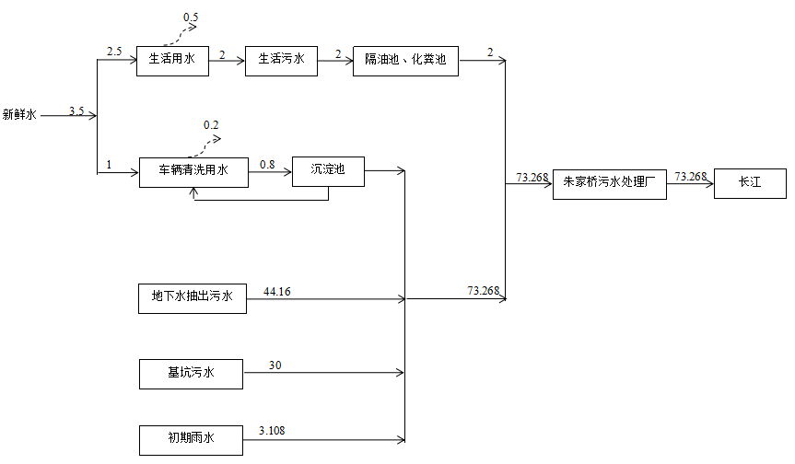
图5-4 厂区水平衡图 单位：m³/d

表5-1 项目污水污染物产生、排放情况一览表
种类 | 废水量  （m³/工期） | 污染物  名称 | 污染物产生量 |  | 处理措施 | 污染物排放量
种类 | 废水量  （m³/工期） | 污染物  名称 | 浓度(mg/L) | 产生量(t/工期) | 处理措施 | 浓度  (mg/L) | 排放量  (t/工期)
生活污水 | 940 | COD | 350 | 0.329 | 隔油池、化粪池 | 360 | 0.3008
生活污水 | 940 | SS | 200 | 0.188 | 隔油池、化粪池 | 160 | 0.1504
生活污水 | 940 | 氨氮 | 35 | 0.0329 | 隔油池、化粪池 | 35 | 0.0329
生活污水 | 940 | BOD₅ | 250 | 0.235 | 隔油池、化粪池 | 225 | 0.2115
生活污水 | 940 | 动植物油 | 120 | 0.1128 | 隔油池、化粪池 | 100 | 0.094
车辆清洗废水 | 370 | COD | 350 | 0.1295 | 调节+破乳池+气浮+两级滤碳 | / | /
车辆清洗废水 | 370 | SS | 500 | 0.185 | 调节+破乳池+气浮+两级滤碳 | / | /
车辆清洗废水 | 370 | 总石油烃 | 0.1 | 0.000037 | 调节+破乳池+气浮+两级滤碳 | / | /
车辆清洗废水 | 370 | 六价铬 | 0.05 | 0.000019 | 调节+破乳池+气浮+两级滤碳 | / | /
初期雨水 | 1460.76 | COD | 400 | 0.58430 | 调节+破乳池+气浮+两级滤碳 | / | /
初期雨水 | 1460.76 | SS | 550 | 0.80342 | 调节+破乳池+气浮+两级滤碳 | / | /
初期雨水 | 1460.76 | 总石油烃 | 0.1 | 0.00015 | 调节+破乳池+气浮+两级滤碳 | / | /
初期雨水 | 1460.76 | 六价铬 | 0.05 | 0.00007 | 调节+破乳池+气浮+两级滤碳 | / | /
基坑污水 | 3000 | COD | 400 | 1.2 | 调节+破乳池+气浮+两级滤碳 | / | /
基坑污水 | 3000 | SS | 400 | 1.2 | 调节+破乳池+气浮+两级滤碳 | / | /
基坑污水 | 3000 | 总石油烃 | 0.5 | 0.0015 | 调节+破乳池+气浮+两级滤碳 | / | /
基坑污水 | 3000 | 六价铬 | 1.0 | 0.003 | 调节+破乳池+气浮+两级滤碳 | / | /
污染地下水 | 15464.6 | COD | 400 | 6.1858 | 调节+破乳池+气浮+两级滤碳 | / | /
污染地下水 | 15464.6 | SS | 400 | 6.1858 | 调节+破乳池+气浮+两级滤碳 | / | /
污染地下水 | 15464.6 | 总石油烃 | 0.601 | 0.0093 | 调节+破乳池+气浮+两级滤碳 | / | /
污染地下水 | 15464.6 | 六价铬 | 1.31 | 0.020259 | 调节+破乳池+气浮+两级滤碳 | / | /
小计 | 20295.36 | COD | 399.1 | 8.0996 | 调节+破乳池+气浮+两级滤碳 | 350 | 7.103
小计 | 20295.36 | SS | 412.6 | 8.37422 | 调节+破乳池+气浮+两级滤碳 | 260 | 5.277
小计 | 20295.36 | 总石油烃 | 0.5 | 0.010987 | 调节+破乳池+气浮+两级滤碳 | 0.1 | 0.02
小计 | 20295.36 | 六价铬 | 1.2 | 0.023348 | 调节+破乳池+气浮+两级滤碳 | 0.2 | 0.04

2、废气
本项目废气主要为来自污染土开挖过程及污染物转运过程中产生的少量粉尘和异味、施工机械、运输车辆废气、拆迁扬尘、营地油烟。
①污染土开挖
开挖过程产生的扬尘量与许多因素有关，如：挖坑深度、挖土机抓斗与地面的相对高度、风速、土壤粒径、土壤含水率等。根据上海市环境科学研究院相关统计数据，扬尘的产生系数为0.292kg/m²，施工过程通过洒水抑，可以减少起尘量70%根据污染物在土壤中的迁移规律，污染物进入土壤后，经过静电吸附、配位体交换、氢键作用等与土壤胶体结合，从而被土壤吸附固定，土壤对有机物的吸附能力与土壤颗粒比表面积、颗粒粒径大小等因素有关；此外，在开挖过程中，由于温度、湿度、日照等因素影响，污染物会有一定量的有机物从土壤中挥发出，污染物挥发过程产生的异味，由于本项目施工期不长，且施工结束后不再产生污染物，本环评不对其进行定量分析。
②污染土转运
污染土壤采用加装全封闭式顶盖的运输车运输，在运输车底部和四周铺设高密度聚乙烯膜，运输车辆装载4/5，避免装载过满，装土后喷洒气味抑制剂，通过气味抑制剂防止气味扩散，转运过程中产生的粉尘和异味可忽略不计。
③施工机械、运输车辆尾气
施工单位施工期间使用的施工机械主要有挖掘机、运输车辆等，施工机械和运输车辆排放的尾气中的污染物主要有CO、NO₂、THC，根据类似工程施工现场监测结果，在距离现场50m处，大气环境中CO、NO₂小时平均浓度分别为0.2mg/m³和0.13mg/m³，日平均浓度分别为0.13mg/m³和0.062mg/m³，满足《环境空气质量标准》（GB3095-2012）中二级标准要求。
④拆迁扬尘
拆迁扬尘是指工程拆迁过程中产生的对大气造成污染的悬浮颗粒物和可吸入颗粒物等一般性粉尘，包括：砂石、灰土、灰浆、灰膏、工程渣土等物料。 扬尘排放量核定按物料衡算方法进行，即根据建筑面积、拆迁期和采取的扬尘污染控制措施，按基本排放量和可控排放量分别计算。
W=WB + WKWB=A×B×T
WK=A×（P11+P12+P13+P14+P2+P3）×T
W：建筑施工扬尘排放量，吨；
WB：基本排放量，吨；
WK：可控排放量，吨；
A：建筑面积（市政工地按施工面积），万平方米；
B：基本排放量排放系数，吨/万平方米·月，详见下表；
表5-2 建筑施工扬尘基本排放系数
工地类型 | 基本排放量排放系数 B（吨/万平方米·月）
建筑工地 | 1.21
市政工地 | 1.77
拆迁工地 | 6.05
注：评价过程中上表选取的参数已加粗。
P11、P12、 P13、 P14：各项控制扬尘措施所对应的一次扬尘可控制排放量排污系数，吨/万平方米·月；
P2、P3：控制运输车辆扬尘所对应二次扬尘可控排放量系数，吨/万平方米·月。

表5-3 建筑扬尘可控排放系数
工地 类型 | 扬尘类型 | 扬尘污染控制措施 | 可控排放量排放系数 P（吨/万平方米·月）
工地 类型 | 扬尘类型 | 扬尘污染控制措施 | 代码 | 措施达标
 |  |  |  | 是 | 否
建筑 工地 | 一次扬尘（累计计 算） | 道路硬化管理 | P11 | 0 | 1.14
建筑 工地 | 一次扬尘（累计计 算） | 边界围挡 | P12 | 0 | 0.57
建筑 工地 | 一次扬尘（累计计 算） | 裸露地面覆盖 | P13 | 0 | 0.72
建筑 工地 | 一次扬尘（累计计 算） | 易扬尘物料覆盖 | P14 | 0 | 0.43
建筑 工地 | 二次扬尘（P3 不累计算） | 运输车辆密闭 | P2 | 0 | 1.24
建筑 工地 | 二次扬尘（P3 不累计算） | 运输车辆机械冲洗装置 | P3 | 0 | /
建筑 工地 | 二次扬尘（P3 不累计算） | 运输车辆简易冲洗装置 | P3 | 0.46 | 1.86

项目拆迁扬尘产生情况详见下表：
表5-4 拆迁扬尘产生情况一览表
建筑面积（m²） | 拆迁时间（月） | 扬尘产生量（t/工期）
5200 | 2 | 33.5

通过类比调查可得，施工粉尘源强为1.109～1.498mg/Nm³。
⑤营地油烟
营地食堂由于烹饪而产生油烟，油烟是一种由烹饪时动植物油产生的油雾及其在高温下氧化裂解的醛类、酮类、链烷类、乙醇和链烯热解物组成的较为复杂的气溶胶，包括有气态、液态、固态的污染物，本项目就餐人数为50人/d，设2个灶头。根据同等规模的食堂调查结果，每人每天用油量约为30g，油烟产生量约为耗油量的2-4%，在此取3%，按每天烹饪时间为3h，全年300天，全年油烟产生量为45kg/a。单个油烟机的排风量为2000m³/h，油烟机排风总风量为4000m³/h，则油烟的产生浓度约为12.5mg/m³，超过了 《饮食业油烟排放标准》（GB18438-2001）中的最高允许排放浓度2mg/m³，但经油烟净化器（除油烟效率≥85%）处理后通过食堂烟道排放，同时排气筒高度应尽量高出本建筑与周围10米距离范围的建筑物1.5米。油烟排放浓度1.875mg/m³，排放量6.75kg/a，满足 《饮食业油烟排放标准》（GB18438-2001）中的最高允许排放浓度2mg/m³限值要求。

3、噪声
修复期的噪声主要来源于现场的各类机械设备和污染土壤运输的交通噪声。施工场地噪声主要是施工机械设备噪声，土壤装卸碰撞噪声及施工人员的活动噪声，各施工阶段的主要噪声源及其声级见下表：
表5-2 修复阶段主要噪声源及其声级（单位：dB（A））
施工设备名称 | 距声源5m | 施工设备名称 | 距声源5m
液压挖掘机 | 90 | 运输车 | 90
电动挖掘机 | 86 | 轮式装载机 | 95
移动式发电机 | 102 | 电锤 | 105
水泵 | 90 | 污水处理站 | 80
注：以上数值取自《环境噪声与振动控制工程技术导则》（HJ2034-2013）。
4、固体废物
本项目固废主要为清挖的污染土壤、受污染建筑垃圾、非污染建筑垃圾、废水处理污泥、废活性炭、施工人员产生的生活垃圾。
①受污染土壤
本场地污染土壤修复工程量约为8221.5m³，土壤容重约为1.2t/m³，本项目污染土约为9865.8t/工期，污染土壤通过异地水泥窑协同处置。
②建筑垃圾
本项目土壤修复清除的建筑垃圾分为污染建筑垃圾及非污染建筑垃圾，现场筛选分类后非污染建筑垃圾约3950t/工期，交由物资回收单位处置再利用，污染建筑垃圾约2290t/工期，通过异地水泥窑协同处置。本项目前期厂房拆迁产生的建筑垃圾（污染、非污染）直接外运，不在厂内暂存。
③废水处理污泥
本工程废水处理过程中产生的污泥，含有一定的重金属等污染物质，类比同类项目，本工程废水产生的污泥量约15.22t/工期，本工程产生的污泥属于危险废物，须委托有资质单位进行处理。根据《国家危险废物名录》（2016版），污泥属于危险固废，废物代码：HW49，900-041-49，污泥妥善收集后，委托有资质单位处置。
④废活性炭
场地下水修复使用的活性炭，废活性炭产生量约为3.5t/工期，《国|家危险废物名录》（2016版），废活性炭属于危险固废，废物类别为HW49其他废物，废物代码900-041-49（含有或沾染毒性、感染性危险废物的废弃包装物、容器、过滤吸附介质），因此废活性炭收集后应委托有资质单位妥善处置。
⑤生活垃圾
本项目施工员工人数为50人，生活垃圾产生量为0.5kg/人·d，则年产生量为11.75t/工期。生活垃圾收集于垃圾桶内，由环卫部门运至生活垃圾处置场处理。
表5-3 副产物属性判定表
序号 | 副产物名称 | 产生工序 | 形态 | 主要成分 | 是否属固体废物 | 判定依据
1 | 生活垃圾 | 施工人员 | S | 塑料、纸张、食物残渣 | 是 | 5.1c
2 | 污染建筑垃圾 | 修复 | S | 金属、塑料 | 是 | 4.2i
3 | 非污染建筑垃圾 | 修复 | S | 金属、塑料 | 是 | 4.2i
4 | 土壤 | 修复 | S | 土壤 | 否 | 6.1c
5 | 污泥 | 污水净化 | S | 沉淀污泥 | 是 | 4.3e
6 | 废活性炭 | 污水净化 | S | 活性炭 | 是 | 4.3n
注：6.1c--修复后作为土壤用途使用的污染土壤。

表5-4 危险废物属性判定表
序号 | 固废名称 | 产生工序 | 是否属于危险废物 | 废物代码
1 | 生活垃圾 | 施工人员 | 否 | /
2 | 污染建筑垃圾 | 修复 | 是 | 900-041-49
3 | 非污染建筑垃圾 | 修复 | 否 | /
4 | 污泥 | 污水净化 | 是 | 900-041-49
5 | 废活性炭 | 污水净化 | 是 | 900-041-49

表5-5 固体废物分析结果汇总表
序号 | 固废名称 | 废物代码 | 来源 | 状态 | 存放地点 | 产生量 | 处置方式 | 排放量
1 | 生活垃圾 | / | 施工人员 | S | 垃圾桶 | 11.75t/工期 | 环卫部门布置 | 0
2 | 污染建筑垃圾 | 危废 | 修复 | S | / | 2290t/工期 | 异地水泥窑处置 | 0
3 | 非污染建筑垃圾 | 一般 | 修复 | S | / | 3950t/工期 | 外售综合处置利用 | 0
4 | 污泥 | 危废 | 污水净化 | S | 危险固废暂存场所 | 15.22t/工期 | 异地水泥窑处置 | 0
5 | 废活性炭 | 危废 | 污水净化 | S | 危险固废暂存场所 | 3.5t/工期 | 异地水泥窑处置 | 0

表5-6 项目危险废物汇总表
序号 | 危险废物名称 | 危险废物类别 | 危险废物代码 | 产生量(t/a) | 产生工序及装置 | 形态 | 主要  成分 | 有害  成分 | 产废  周期 | 危险  特性 | 污染防治措施
1 | 污染建筑垃圾 | HW49 | 900-041-49 | 2290 | 修复 | S | 金属、塑料 | 重金属 | 每天 | T | 异地水泥窑协同处置
2 | 污泥 | HW49 | 900-041-49 | 15.22 | 污水净化 | S | 沉淀污泥 | 重金属 | 每天 | T | 异地水泥窑协同处置
3 | 废活性炭 | HW49 | 900-041-49 | 3.5 | 污水净化 | S | 活性炭 | 废活性炭 | 1个月 | T | 异地水泥窑协同处置

项目主要污染物产生及预计排放情况
内容  类型 | 排放源  （编号） | 污染物名称 | 处理前产生浓度及产生量  （单位） | 排放浓度及排放量  （单位）
大气污染物 | 修复场地 | 颗粒物 | 33.5t/工期 | 33.5t/工期
大气污染物 | 食堂 | 油烟 | 12.5mg/m³ 45kg/工期 | 1.875mg/m³ 6.75t/工期
水污染物 | 生活污水 | 废水量 | 940m³/工期
水污染物 | 生活污水 | COD | 350mg/L，0.8016t/工期 | 360mg/L，0.3008t/工期
水污染物 | 生活污水 | SS | 200mg/L，0.4008t/工期 | 160mg/L，0.1504t/工期
水污染物 | 生活污水 | 氨氮 | 35mg/L，0.0501t/工期 | 35mg/L，0.0329t/工期
水污染物 | 生活污水 | BOD₅ | 250mg/L，0.501t/工期 | 225mg/L，0.2115t/工期
水污染物 | 生活污水 | 动植物油 | 120mg/L，0.501t/工期 | 100mg/L，0.094/工期
水污染物 | 基坑废水、初期雨水、车辆清洗废水、污染地下水 | 废水量 | 20295.36m³/工期
水污染物 | 基坑废水、初期雨水、车辆清洗废水、污染地下水 | COD | 399.1mg/L，8.0996t/工期 | 350mg/L，7.103t/工期
水污染物 | 基坑废水、初期雨水、车辆清洗废水、污染地下水 | SS | 412.6mg/L，8.3742t/工期 | 260mg/L，5.277t/工期
水污染物 | 基坑废水、初期雨水、车辆清洗废水、污染地下水 | 总石油烃 | 0.5mg/L，0.01099/工期 | 0.1mg/L，0.002t/工期
水污染物 | 基坑废水、初期雨水、车辆清洗废水、污染地下水 | 六价铬 | 1.2mg/L，0.02335t/工期 | 0.2mg/L，0.004t/工期
固体废物 | 员工 | 生活垃圾 | 11.75t/工期 | 0t/工期
固体废物 | 生产过程 | 污染建筑垃圾 | 2290t/工期 | 0t/工期
固体废物 | 生产过程 | 非污染建筑垃圾 | 3950t/工期 | 0t/工期
固体废物 | 生产过程 | 污泥 | 15.22t/工期 | 0t/工期
固体废物 | 生产过程 | 废活性炭 | 3.5t/工期 | 0t/工期
噪  声 | 本项目产生的噪声主要来自于新增的一些施工设备，据同类型的设备调研，声级值为80dB(A)～1055dB(A))。
主要生态影响（不够时可附另页）：
本工程施工期短，施工完成后对项目所在地土壤及地下水环境质量有明显正效益。

环境影响分析
建设项目对周边环境影响属于暂时影响，随着土壤、地下水修复工程结束，环境影响也结束。
- 水环境影响分析
1、废水产生特点及处置措施
本次修复工程污水主要为生活污水、初期雨水、车辆清洗废水、基坑废水、污染地下水抽水。生活污水排放量为940m³/工期，主要污染因子为COD、BOD₅、NH₃-N、SS、动植物油等，初期雨水、车辆清洗废水、基坑废水、污染地下水抽水总排放量为20295.36m³/工期，上述废水主要污染因子为COD、SS、六价铬、总石油烃等。
生活污水经隔油池、化粪池处置，初期雨水汇入至雨水收集系统内，伴随基坑废水、污染地下水抽水、车辆清洗废水等一同排放至厂区西南侧新建的污水处理站内处置，该污水处理站处理规模为80m³/d，处理工艺采用“调节+破乳池+气浮+两级滤碳”工艺，各股废水污染物处理满足《污水综合排放标准》（GB8978-1996）表4中的三级标准，其中氨氮参照《污水排入城镇下水道水质标准》（GB/T31962-2015中的标准，六价铬执行《污水综合排放标准》（GB8978-1996）表1中的标准，总石油烃参考荷兰标准后，一同排放至朱家桥污水处理厂处置，尾水排放满足《城镇污水处理厂污染物排放标准》（GB18918-2002）一级标准中 A 类标准，其中六价铬满足《城镇污水处理厂污染物排放标准》（GB18918-2002）表2中最高允许排放浓度。
项目废水产生及经处理后情况一览表见下表所示。
表7-1 生活废水主要污染物产排核算
污染物 | 产生浓度（mg/L） | 产生量（t/工期） | 处理后浓度 | 《污水综合排放标准》（GB8978-1996）中三级标准 | 城镇污水处理厂一级A排放标准（mg/L） | 最终排放量（t/工期）
COD | 350 | 0.329 | 320 | 500 | 50 | 0.047
SS | 200 | 0.188 | 160 | 400 | 10 | 0.0094
氨氮 | 35 | 0.0329 | 35 | 45^{①} | 5 | 0.0047
BOD₅ | 250 | 0.235 | 225 | 300 | 10 | 0.0094
动植物油 | 120 | 0.1128 | 100 | 100 | 1 | 0.00094

表7-2 修复过程废水主要污染物产排核算
污染物 | 产生浓度（mg/L） | 产生量（t/工期） | 处理后浓度 | 《污水综合排放标准》（GB8978-1996） | 城镇污水处理厂排放标准（mg/L） | 最终排放量（t/工期）
COD | 399.1 | 8.0996 | 350 | 500 | 50 | 1.015
SS | 412.6 | 8.3742 | 260 | 400 | 10 | 0.203
总石油烃 | 0.5 | 0.01099 | 0.1 | 0.6 | / | 0.002
六价铬 | 1.2 | 0.02335 | 0.2 | 0.5 | 0.05 | 0.001

从上表可以看出，项目外排的各股污水经各自处理设施预处理后，各污染物浓度满足《污水综合排放标准》（GB8978-1996）表4中的三级标准，其中氨氮参照《污水排入城镇下水道水质标准》（GB/T31962-2015中的标准，六价铬执行《污水综合排放标准》（GB8978-1996）表1中的标准，总石油烃满足荷兰标准，污水经市政污水管网汇合至朱家桥污水处理厂处置，污水处理厂尾水排放满足《城镇污水处理厂污染物排放标准》（GB18918-2002）一级标准中 A 类标准。COD和NH₃-N排放量分别为1.062t/工期、0.0047t/工期，对受纳水体影响较小。
2、废水环境影响分析
①评价等级
根据《环境影响评价技术导则 地面水环境》（HJT2.3-2018）中的相关规定：间接排放建设项目，评级等级为三级B，本项目地表水环境影响评价等级定为三级B。
表7-3 水污染影响型建设项目评价等级判定
评价等级 | 判定依据
评价等级 | 排放方式 | 废水排放量Q/（m³/d）；水污染物当量W/（无量纲）
一级 | 直接排放 | Q≥20000或W≥600000
二级 | 直接排放 | 其他
三级A | 直接排放 | Q＜200或W＜6000
三级B | 间接排放 | 一

②评价范围
根据《环境影响评价技术导则 地表水环境》（HJ 2.3-2018）中5.3.2.2，三级B，其评价范围应符合以下要求：a) 应满足其依托污水处理设施环境可行性分析的要求；b) 涉及地表水环境风险的，应覆盖环境风险影响范围所及的水环境保护目标水域。
本项目不涉及地表水环境风险，因此，仅需要论证项目依托污水处理设施环境可行性分析的要求；
③地表水环境影响预测
根据《环境影响评价技术导则 地表水环境》（HJ 2.3-2018）中7.1.2，水污染影响型三级B评价可不进行水环境影响预测。
④污水处理厂处理技术可行性分析
建设单位在厂区西南侧建设一处污水处理站处置，该污水处理站采用“调节+破乳池+气浮+两级滤碳”工艺，污水处理工艺图如下图所示：
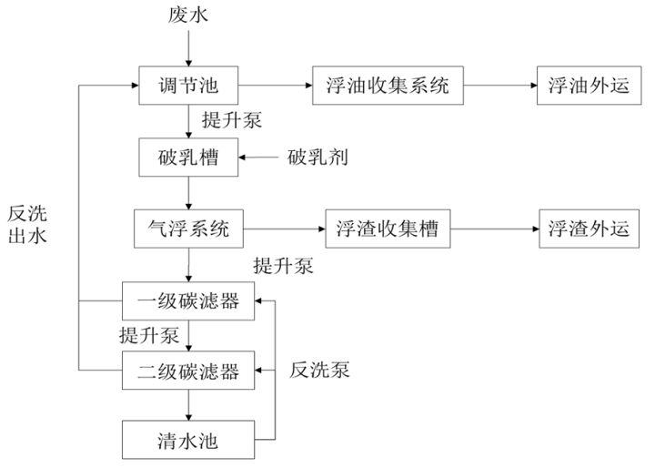

图7-1 污水处理站处理工艺流程图

- 处理工艺
废水首先进入调节池，在调节池中起到均质均量的目的，同时将废水中的浮油收集进入浮油收集槽中，均质均量后的废水通过提升泵进入破乳槽中，对废水进行破乳处理，使其中的乳化油转化成为浮油，破乳后的废水自流进入气浮设备，将油和水进行分离，上部的浮油通过刮渣小车刮入浮渣收集槽中，清水通过水泵泵入两级活性炭过滤器中进行高效吸附，最终出水达标排放。
B、水质
由于本项目受污染地下水每批次水质有可能存在较大差异，建设单位在污水处理工艺气浮部分加入絮凝剂，针对重金属和总石油烃能够有效去除，本项目COD、SS进水低于污水排放标准，污染物出水水质可以满足《污水综合排放标准》（GB8978-1996）表4中的三级标准，氨氮参照《污水排入城镇下水道水质标准》（GB/T31962-2015中的标准，六价铬执行《污水综合排放标准》（GB8978-1996）表1中的标准，总石油烃满足荷兰标准。
C、水量
建设单位新建污水处理站处理规模为80m³/d。该项目污水产生量为73.268m³，其中初期雨水可在雨水收集系统内暂存，根据污水处理站处理能力调节其进入站内的流量，因此该污水处理站能够满足本项目污水处理需求，本项目废水从水量上进入该污水处理站处理可行。综上，从水质、水量上看，本项目修复工期废水处置可行。
⑤朱家桥污水处理厂的可行性分析
（1）水质可行性论证
项目淋雨试验废水经沉淀池、隔油池预处理后，可达到朱家桥污水处理厂的纳管标准，能够满足纳入市政污水管网的要求，水质纳管可行。
（2）水量可行性论证
朱家桥污水处理厂设计建设总规模40万吨/天，目前已交付使用。本项目污水主要为区内的生活污水、淋雨试验废水，水质简单。能够满足朱家桥污水处理厂的接管要求，日排放73.268m³废水，占污水处理厂可处理能力40万m³/d的0.0204%，且水质较为简单，不会对污水处理厂造成冲击影响。
（3）管网铺设可行性论证
朱家桥污水处理厂一期服务范围包括芜湖市主城区、长江大桥开发区以及芜湖经济技术开发区的部分区域；2007年，随着城市框架的拉开，为了适应城东片扁担河以西区域迅速发展的需要，完善污水收集系统，芜湖市污水处理整体规划也进行了重大调整，目前，朱家桥污水处理厂总规模将扩建至45万吨/日，朱家桥污水处理厂二期工程，已经全面启动，二期工程设计污水处理规模为12万吨/日，除了二期厂区工程外，厂外还将新建提升泵站3座、污水收集管道约87公里，总投资将达到3.09亿元，未来二期工程完成建设后，工程的服务范围东扩至扁担河，服务面积扩展为99平方公里。
本项目位于安徽省芜湖市镜湖区长江中路49号，属于朱家桥污水处理厂的服务范围，目前污水管网已铺设完备，项目污水可纳入截污管网进朱家桥污水处理厂处理。
故本项目新增废水从水量、水质、管道建设等方面均满足纳管要求。在采取上述的处理、处置措施后，本项目废水排放对外环境的影响很小。
根据国家环境保护总局《关于开展排放口规范化整治工作的通知》及《安徽省污染源排放口规范化整治管理办法》的排水体制的规定要求。
表7-4 废水类别、污染物及治理设施信息表
序号 | 废水类别 | 污染物种类 | 排放去向 | 排放规律 | 污染治理设施 |  |  | 排放口  编号 | 排放口  设置是  否符合  要求 | 排放类型
 |  |  |  |  | 污染治理设施编号 | 污染治理设施名称 | 污染治理  设施工艺 | 排放口  编号 | 排放口  设置是  否符合  要求 | 排放类型
1 | 生活污水 | COD、SS、NH₃-N、BOD₅ | 排入生活水系统 | 连续  排放 | 1# | 生活污水处理系统 | 化粪池 | WS-001 | 是 | 企业总排
2 | 修复期废水 | COD、SS、六价铬、总石油烃 | 排入自建废水处理系统 | 连续  排放 | 2# | 修复污水处理系统 | 调节+破乳池+气浮+两级滤碳 | WS-001 | 是 | 企业总排

表7-5 废水间接排放口基本情况表
序号 | 排放  口编  号 | 排放口地理坐标^{（a）} |  | 废水排放量/  （万t/工期） | 排放  去向 | 排放  规律 | 间歇  排放  时段 | 受纳污水处理厂信息
序号 | 排放  口编  号 | 经度 | 纬度 |  |  |  |  | 名称^{（b）} | 污染物  种类 | 国家或地方污染物排放标准浓度限值/(mg/L)
1 | WS- 001 | 118.352441631 | 31.345218767 | 2.124 | 市政污  水管网 | 连续  排放 | 08:00~  18:00 | 朱家桥污水处理厂 | COD_{Cr} | 500
 |  |  |  |  |  |  |  |  | BOD₅ | 300
 |  |  |  |  |  |  |  |  | SS | 400
 |  |  |  |  |  |  |  |  | NH₃-N | 45
 |  |  |  |  |  |  |  |  | 六价铬 | 0.5
 |  |  |  |  |  |  |  |  | 总石油烃 | 0.6

表7-6 废水污染物排放执行标准表
序号 | 排放口编号 | 污染物种类 | 国家或地方污染物排放标准及其他按规定商定的排放协议ª
序号 | 排放口编号 | 污染物种类 | 名称 | 浓度
1 | WS-001 | COD_{Cr} | 《城镇污水处理厂污染物排放标准》（GB18918-2002）一级标准中 A 类标准 | 50
1 | WS-001 | BOD₅ | 《城镇污水处理厂污染物排放标准》（GB18918-2002）一级标准中 A 类标准 | 10
1 | WS-001 | SS | 《城镇污水处理厂污染物排放标准》（GB18918-2002）一级标准中 A 类标准 | 10
1 | WS-001 | NH₃-N | 《城镇污水处理厂污染物排放标准》（GB18918-2002）一级标准中 A 类标准 | 5
1 | WS-001 | 六价铬 | 《城镇污水处理厂污染物排放标准》（GB18918-2002）表2中最高允许排放浓度 | 0.05
ª指对应排放口须执行的国家或地方污染物排放标准以及其他按规定商定建设项目水污染物排放控制要求的协议，据此确定的排放浓度限值。

表7-7 废水污染物排放信息表（新建项目）
序号 | 排放口编号 | 污染物种类 | 排放浓度（mg/L） | 日排放量/（t/d） | 年排放量/（t/a）
1 | WS- 001 | COD | 320 | 0.001128 | 0.3384
1 | WS- 001 | SS | 160 | 0.000501333 | 0.1504
1 | WS- 001 | 氨氮 | 35 | 0.000109667 | 0.0329
1 | WS- 001 | BOD₅ | 225 | 0.000705 | 0.2115
2 | WS- 001 | COD | 350 | 0.023676667 | 7.103
2 | WS- 001 | SS | 260 | 0.01759 | 5.277
2 | WS- 001 | 六价铬 | 0.1 | 6.66667E-05 | 0.02
2 | WS- 001 | 总石油烃 | 0.2 | 0.000133333 | 0.04
全厂排放口合计 |  | COD |  |  | 7.4414
 |  | SS |  |  | 5.4274
 |  | 氨氮 |  |  | 0.0329
 |  | BOD₅ |  |  | 0.2115
 |  | 六价铬 |  |  | 0.02
 |  | 总石油烃 |  |  | 0.04

表7-8 地表水环境影响评价自查表
工作内容 |  | 自查项目
影  响  识  别 | 影响类型 | 水污染影响型 ；水文要素影响型 □
影  响  识  别 | 水环境保护目标 | 饮用水水源保护区□；饮用水取水口□；涉水的自然保护区□；重要湿地□；重点保护与珍稀水生生物的栖息地□；重要水生生物的自然产卵场及索饵场、越冬场和洄游通道、天然渔场等渔业水体□；涉水的风景名胜区□；其他□
影  响  识  别 | 影响途径 | 水污染影响型 |  |  |  |  |  | 水文要素影响型
影  响  识  别 | 影响途径 | 直接排放；间接排放；其他□ |  |  |  |  |  | 水温 □；径流 □；水域面积 □
影  响  识  别 | 影响因子 | 持久性污染物；有毒有害污染物□；非持久性污染物；pH值；热污染□；富营养化□；其他□ |  |  |  |  |  | 水温 □；水位（水深） □；流速 □；流量 □；其他 □
评价等级 |  | 水污染影响型 |  |  |  |  |  | 水文要素影响型
 |  | 一级；二级□；三级A ；三级B |  |  |  |  |  | 一级 □；二级 □；三级 □
现  状  调  查 | 区域污染源 | 调查项目 |  |  |  |  |  | 数据来源
现  状  调  查 | 区域污染源 | 已建□；在建□；拟建；其他□ |  |  | 拟替代的污染源 |  |  | 排污许可证□；环评□；环保验收□；既有实测；现场监测 □；入河排放口数据 □；其他 □
现  状  调  查 | 受影响水体水环境质量 | 调查时期 |  |  |  |  |  | 数据来源
现  状  调  查 | 受影响水体水环境质量 | 丰水期□；平水期□；枯水期；冰封期□；春季□；夏季□；秋季□；冬季□ |  |  |  |  |  | 生态环境保护主管部门 □；补充监测 □；其他
现  状  调  查 | 区域水资源开发利用状况 | 未开发 □；开发量40%以下 ；开发量 40%以上 □
现  状  调  查 | 水文情势调查 | 调查时期 |  |  |  |  |  | 数据来源
现  状  调  查 | 水文情势调查 | 丰水期□；平水期□；枯水期；冰封期□；春季□；夏季□；秋季□；冬季□ |  |  |  |  |  | 水行政主管部门 □；补充监测 □；其他 □
现  状  调  查 | 补充监测 | 监测时期 |  |  |  |  |  | 监测因子 |  |  |  | 监测断面或点位
现  状  调  查 | 补充监测 | 丰水期□；平水期□；枯水期；冰封期□；春季□；夏季□；秋季□；冬季□ |  |  |  |  |  | / |  |  |  | 监测断面或点位个数（0）个
现  状  评  价 | 评价范围 | 河流：长度（）km；湖库、河口及近岸海域：面积（ ）km²
现  状  评  价 | 评价因子 | （ ）
现  状  评  价 | 评价标准 | 河流、湖库、河口：Ⅰ类 □；Ⅱ类 □；Ⅲ类 ；Ⅳ类 □；Ⅴ类  近岸海域：第一类 □；第二类 □；第三类 □；第四类  规划年评价标准（ ）
现  状  评  价 | 评价时期 | 丰水期 □；平水期 □；枯水期 ；冰封期 □  春季 □；夏季 □；秋季 □；冬季 □
现  状  评  价 | 评价结论 | 水环境功能区或水功能区、近岸海域环境功能区水质达标状况：达标 ；不达标 □  水环境控制单元或断面水质达标状况：达标；不达标 □  水环境保护目标质量状况：达标；不达标 □  对照断面、控制断面等代表性断面的水质状况□：达标 □；不达标 □  底泥污染评价□  水资源与开发利用程度及其水文情势评价□  水环境质量回顾评价□  流域（区域）水资源（包括水能资源）与开发利用总体状况、生态流量管理要求与现状满足程度、建设项目占用水域空间的水流状况与河湖演变状况□ |  |  |  |  |  |  |  |  |  |  |  | 达标区  不达标区□
影  响  预  测 | 预测范围 | 河流：长度（）km；湖库、河口及近岸海域：面积（ ）km²
影  响  预  测 | 预测因子 | （ ）
影  响  预  测 | 预测时期 | 丰水期 □；平水期 □；枯水期 ；冰封期 □春季 □；夏季 □；秋季 □；冬季 □设计水文条件 □
影  响  预  测 | 预测情景 | 建设期 □；生产运行期 ；服务期满后 □  正常工况 □；非正常工况  污染控制和减缓措施方案 □  区（流）域环境质量改善目标要求情景 □
影  响  预  测 | 预测方法 | 数值解 □：解析解 □；其他 □  导则推荐模式 ：其他 □
影  响  评  价 | 水污染控制和水环境影响减缓措施有效性评价 | 区（流）域水环境质量改善目标 ；替代削减源 □
影  响  评  价 | 水环境影响评价 | 排放口混合区外满足水环境管理要求  水环境功能区或水功能区、近岸海域环境功能区水质达标 □  满足水环境保护目标水域水环境质量要求 □  水环境控制单元或断面水质达标 □  满足重点水污染物排放总量控制指标要求，重点行业建设项目， 主要污染物排放满足等量或减量替代要求 □  满足区（流）域水环境质量改善目标要求 □  水文要素影响型建设项目同时应包括水文情势变化评价、主要水文特征值影响评价、生态流量符合性评价 □  对于新设或调整入河（湖库、近岸海域）排放口的建设项目，应包括排放口设置的环境合理性评价 □  满足生态保护红线、水环境质量底线、资源利用上线和环境准入清单管理要求 □
影  响  评  价 | 污染源排放量核算 | 污染物名称 |  | 排放量/（t/a） |  |  |  |  |  |  | 排放浓度/（mg/L）
影  响  评  价 | 污染源排放量核算 | （） |  | （0） |  |  |  |  |  |  | （）
影  响  评  价 | 替代源排放情况 | 污染源名称 | 排污许可证编号 |  |  |  | 污染物名称 |  | 排放量/（t/a） |  |  |  | 排放浓度/（mg/L）
影  响  评  价 | 替代源排放情况 | （ ） | （ ） |  |  |  | （ ） |  | （ ） |  |  |  | （ ）
影  响  评  价 | 生态流量确定 | 生态流量：一般水期（ ）m³/s；鱼类繁殖期（ ）m³/s；其他（ ）m³/s  生态水位：一般水期（ ）m；鱼类繁殖期（ ）m；其他（ ）m
防  治  措  施 | 环保措施 | 污水处理设施 ；水文减缓设施 □；生态流量保障设施 □；区域削减 □；依托其他工程措施 □；其他 □
防  治  措  施 | 监测计划 |  |  |  |  | 环境质量 |  |  |  | 污染源
防  治  措  施 | 监测计划 | 监测方式 |  |  |  | 手动 ；自动 ；无监测 |  |  |  | 手动 ；自动 □；无监测 □
防  治  措  施 | 监测计划 | 监测点位 |  |  |  | （） |  |  |  | （1）
防  治  措  施 | 监测计划 | 监测因子 |  |  |  | （） |  |  |  | （COD、BOD₅、SS、NH₃-N ）
防  治  措  施 | 污染物排放清单
评价结论 |  | 可以接受 ；不可以接受 □
注：“□”为勾选项，可√；“（ ）”为内容填写项；“备注”为其他补充内容

二、大气环境影响分析
1、影响分析
本项目废气主要为来自污染土开挖过程、污染物转运过程、厂房拆迁过程中产生的少量粉尘和异味，营地油烟等，为进一步控制施工过程中的粉尘和异味对周边大气环境的影响，根据施工修复方案的资料，拟采取的主要措施如下：
（1）污染土壤清挖过程中，挖掘机铲斗平稳操作，禁止远距离抛扔污染土壤或者从高处将污染土壤抛扔到运输车上；
（2）向运输车上装污染土壤时，尽量使挖掘机铲斗贴着车身进行装卸；
（3）作业面和土堆适当喷水，使其保持一定湿度，以减少扬尘量；
（4）场内运输道路每天按照规定时间清扫并洒水，保证现场干净，不起灰。
（5）同一时间尽量不进行过大工作面的开挖，确保将气味逸散保持在可控范围之内。
（6）在开挖工作面喷洒气味抑制剂，气味抑制剂无毒、具有生物降解性，能有效控制污染物的挥发。
（7）对于污染土壤的堆置暴露，则采取用塑料布苦盖，并喷洒气味抑制剂，达到阻止目标污染挥发的目的。
（8）规范化管理建筑材料，禁止乱堆乱放，采用抑尘网对建筑材料进行覆盖，减少扬尘来源
（9）所有运载污染土壤的车辆均须覆盖防护，且车厢四周完全密封，并将场内车速控制在15km/h以内，场外运输控制在30km/h以内，以减少扬尘和气味逸散；
（10）污染土壤运输过程中，采取洒水降尘措施，安排洒水设备进行定期洒水作业，并在期间安排专人不定期洒水；
（11）运输道路，至少是主干道应硬底化，减少运输过程中的扬尘，同时期对运输道路进行洒水降尘；
（12）运输车辆需将污染土壤运至专门的堆置场地或指定位置后方能解除遮盖措施，并卸至指定位置。
2、污染治理具体措施
在施工现场对污染土壤进行修复处理等过程中都有可能导致粉尘产生或扩散到空气中。针对该情况，拟采用以下处理措施。
①移动式喷雾除尘机
当施工现场因修复处置不当或其他原因产生局部范围内的扬尘时，可采用强雾化水汽喷射装置进行快速降尘处理。该装置可以喷射大量雾化水汽，从而使大气中的颗粒性物质和扬尘快速沉降，降低局部地区严重扬尘现象对周围人体和环境所造成的风险。
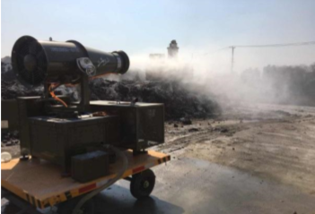
图7-2 雾炮工作示意图
②定时洒水降尘
对施工现场采取定时洒水的方式降尘，如遇大风等天气导致扬尘浓度过大时，适当增加洒水频次。密切关注国家气象局天气预报，提前做好施工进展安排，遇4级以上风时停止施工，现场停止施工作业，并做好覆盖。
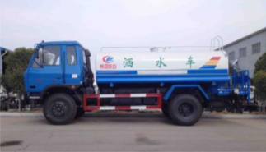

图7-3 洒水车
③建设车辆清洗台
在施工现场的车辆出入口需建设车辆清洗台，以免车辆出入带泥，引起扬尘污染，同时安排专人负责出口外道路的清洁维护。
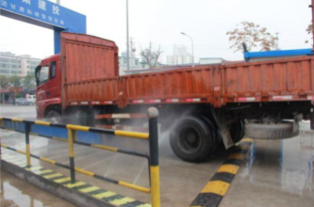

图7-4 车辆清洗平台示意图

④设置围挡墙、防尘网
设置围挡墙、防尘网等进行有效的防尘，防止颗粒物逸散。严禁在施工现场焚烧废弃物，防止烟尘和有毒气体产生。
通过以上一系列措施可有效抑制扬尘，减少扬尘对环境敏感点的影响。
⑤对施工机械产生的尾气的控制
由于现场施工中需要用到的机械设备众多，易产生尾气污染周边大气环境，因此需要对其进行合理控制。为防止施工机械产生尾气污染大气环境，本工程全部使用满足国家第三阶段排放标准（即《车用压燃式、气体燃料点燃式发动机与汽车排气污染物排放限值及测量方法（中国11、Nv、V阶段）》（GB17691-2005）中的第三阶段排放控制要求）要求的施工机械，降低尾气排放。施工机械产生的尾气对周围空气环境有一定的影响，特别是距离较近时，影响更大。由于施工期是暂时的，影响也是短暂的，随着建设期的竣工运营，施工期大气环境影响也将随之消失。
⑥建造封闭设施对废水进行暂存和处理
项目场地中建设污水池对施工现场车辆清洗产生的废水、地下污水等进行暂存。污水暂存设施为封闭设施，可有效防止污水中有机物向大气中的挥发。
本项目产生废气量较小，且工期短。在落实上述防治措施的情况下，项目废气对周围环境及敏感点空气质量不会造成大的影响。
7-9 建设项目大气环境影响评价自查表
工作内容 | 自查项目
评价等级与范围 | 评价等级 | 一级□ |  |  |  |  |  |  |  | 二级 |  |  |  |  |  | 三级
评价等级与范围 | 评价范围 | 边长=50km□ |  |  |  |  |  |  |  | 边长5～50km□ |  |  |  |  |  | 边长=5 km
评价因子 | SO₂ +NOx 排放量 | ≥ 2000t/a□ |  |  |  |  |  |  |  | 500 ~ 2000t/a□ |  |  |  |  |  | ＜500 t/a
评价因子 | 评价因子 | 基本污染物 ()  其他污染物 (TSP) |  |  |  |  |  |  |  |  |  |  |  | 包括二次PM2.5□  不包括二次PM2.5
评价标准 | 评价标准 | 国家标准 |  |  |  |  |  | 地方标准□ |  |  |  |  |  | 附录D |  |  |  |  |  |  | 其他标准□
现状评价 | 环境功能区 | 一类区□ |  |  |  |  |  |  |  | 二类区 |  |  |  |  |  | 一类区和二类区□
现状评价 | 评价基准年 | （2019）年
现状评价 | 环境空气质量现状调查数据来源 | 长期例行监测数据□ |  |  |  |  |  |  |  | 主管部门发布的数据 |  |  |  |  |  | 现状补充监测
现状评价 | 现状评价 | 达标区 |  |  |  |  |  |  |  | 不达标区
污染源调查 | 调查内容 | 本项目正常排放源  本项目非正常排放源  现有污染源 |  |  |  |  |  |  |  | 拟替代的污染源□ |  |  | 其他在建、拟建项目污染源□ |  |  |  |  |  |  | 区域污染源□
大气环境影响预测与评价 | 预测模型 | AERMOD |  | ADMS□ |  |  | AUSTAL2000□ |  |  |  | EDMS/AEDT□ |  |  |  | CALPUFF□ |  |  |  | 网格模型□ |  |  | 其他  □
大气环境影响预测与评价 | 预测范围 | 边长≥ 50km□ |  |  |  |  | 边长 5～50km □ |  |  |  |  |  |  |  |  | 边长 = 5 km
大气环境影响预测与评价 | 预测因子 | 预测因子 () |  |  |  |  |  |  |  |  |  |  |  |  |  | 包括二次 PM2.5 □  不包括二次PM2.5
大气环境影响预测与评价 | 正常排放短期浓度贡献值 | 本项目最大占标率≤100% |  |  |  |  |  |  |  |  |  |  | 本项目最大占标率＞100%
大气环境影响预测与评价 | 正常排放年均浓度贡献值 | 一类区 | 本项目最大占标率≤10%□ |  |  |  |  |  |  |  |  |  | 本项目最大占标率＞≤10%□
大气环境影响预测与评价 | 正常排放年均浓度贡献值 | 二类区 | 本项目最大占标率≤30% |  |  |  |  |  |  |  |  |  | 本项目最大占标率＞30%□
大气环境影响预测与评价 | 非正常排放1h浓度贡献值 | 非正常持续时长（）h |  |  | 非正常占标率≤100% |  |  |  |  |  |  |  | 非正常占标率＞100%
大气环境影响预测与评价 | 保证率日平均浓度和年平均浓度叠加值 | 叠加达标 |  |  |  |  |  |  |  |  |  |  | 叠加不达标
大气环境影响预测与评价 | 区域环境质量的整体变化情况 | k ≤-20% |  |  |  |  |  |  |  |  |  |  | k ＞-20% □
环境监测计划 | 污染源监测 | 监测因子：（TSP） |  |  |  |  |  |  | 有组织废气监测  无组织废气监测 |  |  |  |  |  |  |  | 无监测□
环境监测计划 | 环境质量监测 | 监测因子：（） |  |  |  |  |  |  | 监测点位数（ ） |  |  |  |  |  |  |  | 无监测
评价结论 | 环境影响 | 可以接受 不可以接受 □
评价结论 | 大气环境防护距离 | 距（ ）厂界最远（ ）m
评价结论 | 污染源年排放量 | SO₂:（0）t/a |  |  |  | NOx:（0）t/a |  |  |  |  |  | 颗粒物:（0）t/a |  |  |  |  |  | VOCs:（0）t/a
注：“□” 为勾选项 ，填“√” ；“（ ）” 为内容填写项

三、声环境影响分析
1、建设项目噪声影响分析
①噪声源强
修复期的噪声主要来源于现场的各类机械设备和污染土壤运输的交通噪声。施工场地噪声主要是施工机械设备噪声，土壤装卸碰撞噪声及施工人员的活动噪声，各施工阶段的主要噪声源及其声级见下表：
表7-10 修复阶段的主要噪声源及其声级（单位：dB（A））
施工设备名称 | 距声源5m | 施工设备名称 | 距声源5m
液压挖掘机 | 90 | 运输车 | 90
电动挖掘机 | 86 | 轮式装载机 | 95
移动式发电机 | 102 | 电锤 | 105
水泵 | 90 | 污水处理站 | 80
注：以上数值取自《环境噪声与振动控制工程技术导则》（HJ2034-2013）。

表7-11 施工设备噪声随距离衰减预测结果一览表 (单位：dB（A）)
距离（m）  施工设备 | 10 | 20 | 30 | 40 | 60 | 80 | 100 | 150 | 200 | 250
液压挖掘机 | 78 | 72 | 66 | 61 | 57 | 54 | 51
电动挖掘机 | 85 | 79 | 73 | 68 | 63 | 59 | 54
轮胎式装载机 | 90 | 84 | 78 | 72 | 68 | 62 | 57 | 53
运输车辆 | 79 | 72 | 68 | 64 | 60 | 57 | 54
发电机组 | 95 | 90 | 85 | 79 | 73 | 65 | 60 | 58 | 53
水泵 | 86 | 80 | 75 | 70 | 71 | 65 | 60 | 58 | 53
污水处理站机 | 76 | 70 | 65 | 61 | 57 | 54 | 51

根据上表，各施工机械单独连续作业时，距声源40m处噪声可满足施工场界昼间75dB（A）标准要求；夜间施工机械在100m以外满足 夜间60dB（A）标准要求，所有施工机械在200m外可满足夜间55dB（A）标准要求。
根据上表可知，各施工阶段中，所有该阶段使用的机械同时施工时，在拆迁阶段，昼间应使所有施工机械距施工场界保持60m，夜间应使所有施工机械距施工场界保持200m，方可使施工场界噪声达标；在基础阶段，昼间应使所有施工机械距施工场界保持80m，夜间应禁止施工；在结构阶段，昼间应使所有施工机械距施工场界保持60m，夜间应使所有施工机械距施工场界保持200m，方可使施工场界噪声达标。
②预测公式
根据《环境影响评价技术导则声环境》（HJ2.4-2009）8.4.5施工场地、调车场、停车场等噪声预测中规定的预测模型，选取附录A中A.1.2单个室外的点声源在预测点产生的声级计算基本公式和A.1.5噪声贡献值计算。
如已知声源的倍频带声功率级（从63Hz到8KHz标称频带中心频率的8个倍频带），预测点位置的倍频带声压级Lp(r)可按公式（A.1）计算：

Lp(r)＝L_{w}＋D_{c}－A（A.1）
A＝A_{div}＋A_{atm}＋A_{gr}＋A_{bar}＋A_{misc}

式中：
L_{w}——倍频带声功率级，dB；
D_{c}——指向性校正，dB；它描述点声源的等效连续声压级与产生声功率级的全向点声源在规定方向的级的偏差程度。指向性校正等于点声源的指向性指数D_{Ⅰ}加上计到小于4π球面度（sr）立体角内的声传播指数DΩ。对辐射到自由空间的全向点声源，D_{c}=0dB。
A——倍频带衰减，dB；
A_{div}——几何发散引起的倍频带衰减，dB；
A_{atm}——大气吸收引起的倍频带衰减，dB；
A_{gr}——地面效应引起的倍频带衰减，dB；
A_{bar}——声屏障引起的倍频带衰减，dB；
A_{misc}——其他多方面效应引起的倍频带衰减，dB。
如已知靠近声源处某点的倍频带声压级时，相同方向预测点位置的倍频带声压级Lp(r)可按公式（A.2）计算：
Lp(r)＝Lp(r₀)－A（A.2）
预测点的A声级L_{A}(r)，可利用8个倍频带的声压级按公式（A.3）计算：
L_{A}(r)＝10lg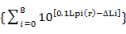（A.3）
式中：
L_{pi}(r)——预测点（r）处，第Ⅰ倍频带声压级，dB；
ΔL_{i}——i倍频带A计权网络修正值，dB（见附录B）。
在不能取得声源倍频带声功率级或倍频带声压级，只能获得A声功率级或某点的A声级时，可按公式（A.4）和（A.5）作近似计算：

L_{A}(r)＝L_{AW}－Dc－A（A.4）
或：L_{A}(r)＝L_{A}(r₀)－A（A.5）
A可选择对A声级影响最大的倍频带计算，一般可选中心频率为500H_{Z}的倍频带作估算。
设第Ⅰ个室外声源在预测点产生的A声级为L_{Ai}，在T时间内该声源工作时间为t_{i}；第j个等效室外声源在预测点产生的A声级为L_{Ai}，在T时间内该声源工作时间为t_{j}，则新建工程声源对预测点产生的贡献值（Leqg）为：
Leqg＝10lg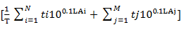（A.6）
式中：
t_{j}——在T时间内j声源工作时间，s；
t_{i}——在T时间内Ⅰ声源工作时间，s；
T——用于计算等效声级的时间，s；
N——室外声源个数；
M——等效室外声源个数。
③修复阶段噪声排放标准
本项目修复阶段的噪声控制应符合《建筑施工场界环境噪声排放标准》(GB12523—2011)的要求，具体标准值如下表：

表7-12 建筑施工场界环境噪声排放标准一览表 （单位：dB(A)）
时段 | 昼间 | 夜间
标准值 | 70 | 55

④修复阶段声环境影响预测
修复期间，不同施工阶使用的施工机械的组合形式是不同的。以多台机械同时施工组合考虑，不同距离处的噪声预测结果见下表。
表7-13 修复阶段噪声预测结果一览表 （单位：dB(A)）
施工阶段 | 距离施工点距离  （m） | 结果
多台施工机械同时作业组合 | 10 | 82.59
多台施工机械同时作业组合 | 20 | 77.25
多台施工机械同时作业组合 | 40 | 71.91
多台施工机械同时作业组合 | 60 | 68.71
多台施工机械同时作业组合 | 80 | 66.48
多台施工机械同时作业组合 | 100 | 64.79
多台施工机械同时作业组合 | 150 | 61.68
多台施工机械同时作业组合 | 200 | 59.45
多台施工机械同时作业组合 | 300 | 56.34
标准 | 昼间 | 70
标准 | 夜间 | 55

⑤预测结果分析
根据上述预测结果，可知施工噪声将对沿线声环境质量产生一定的影响，具体表现如下：从上表结果可知，在没有隔声设施的情况下，单台机械施工时，昼间离噪声源60米左右噪声大约为66.4-75.4dB（A）左右。由此可见在多台机械作业时在场地外围20-150米范围内的人员将受到一定的噪声影响。
⑥对敏感点影响分析
根据预测结果可知，单台（类）施工机械在距离约100米外基本可以达到《建筑施工场界环境噪声排放标准》（GB12523-2011）标准，夜间在350米外某些机械噪声设备还超出评价标准。尤其在施工现场，往往是多种施工机械共同作业，因此，施工现场的噪声是各种不同施工机械辐射噪声以及进出现场的各种车辆辐射噪声共同作用的结果，其昼间噪声距离要大于150米、夜间300米的距离。根据预测，多台机械一起工作时产生的噪声在150米处可达61.68dB（A）左右，300米处衰减为56.34dB（A）左右。项目施工开始后，距离项目最近的敏感点如下，不满足噪声标准要求，应加强噪声防护措施。
2、噪声影响减缓措施
修复期的施工噪声是最主要的噪声源之一，噪声对项目区周边环境有着较大的影响。根据目前的机械制造水平，修复期噪声影响即不可避免，又不能从根本上采取噪声控制措施予以消除，只能通过加强施工产噪设备的管理，以减轻施工噪声对周围环境的影响。
根据国家、省市的相关噪声污染控制法律法规的规定，由于本项目道路施工距离敏感点较近，因此本项目在建设期间向周围排放噪声必须按照《中华人民共和国环境噪声污染防治法》规定，严格按照《建筑施工场界环境噪声排放标准》（GB12523-2011）进行控制，夜间严禁施工。
为了尽量减少因本项目施工而给周围居民生活休息等活动带来的不利影响，建设单位应采取以下控制措施：
①选用低噪声设备，加强设备的维护与管理；施工现场合理布局，尽可能将施工机械布置在地块的中央，以避免局部声级过高，一般除抢修、抢险作业外，不得在夜间进行噪声污染的施工作业。禁止在夜间（22:00～6:00）和午间（12:00～14:00）进行施工，确因特殊需要必须连续作业的，必须有县级以上人民政府或者其有关主管部门的证明，并由建设单位公告当地居民。
②向周围环境排放建筑施工噪声超过建筑施工场界噪声限值的，确因技术条件所限，不能通过治理消除环境噪声污染的，必须采取有效措施，把噪声污染降至最低。并在敏感点醒目位置张贴公告，表达对被影响居民的歉意，已取得周边居民的谅解。
③施工噪声主要来自各类施工机械在运行过程中的噪声。因此，改进施工机械和施工方法是减少噪声的有效方法。施工机械进场应得到环保部门的批准，对环境噪声污染严重的落后施工机械和施工方式实行淘汰制度。采用低噪声的压缩机、挖土机等施工设备和施工方法；施工中应采用低噪声新技术，如改变垂直振打为螺旋、静压、喷注式打桩机新技术。
④施工单位应严格控制高噪声机械设备的使用，降低设备声级，建立不低于2米高的临时声障减小噪声污染；高噪音设备应远离敏感区一侧并对设备定期保养、严格操作规范且尽可能采取隔音、减震、消声等措施；对于相对固定的声源，如压缩机、挖土的发动机等，采用消声屏障可以使噪声强度降低20dB(A)以上。
⑤采用商品混凝土，这样可以大大减少扬尘及降低搅拌、破碎物料噪声；建筑构件尽可能在合适的场所预制好再运到现场安装，混凝土搅拌场所及运输通道，并尽可能远离居民点；对施工车辆的运行线路，应尽量避开噪声敏感区域。
⑥同时应严格执行《建筑施工场界环境噪声排放标准》（GB12523-2011）和有关建筑施工噪声管理的规定，避免施工扰民事件的发生。要求业主单位在施工现场标明投诉电话，一旦接到投诉，业主单位应及时与当地环保部门取得联系，以便及时处理环境纠纷。
⑦施工机械产生的噪声往往具有突发、无规则、不连续和高强度等特点，施工单位应采取合理安排施工机械操作时间的方法加以缓解，并减少同时作业的高噪施工机械数量，尽可能减轻声源叠加影响。
⑧对于施工期间的材料运输、敲击、人的喊叫等噪声源，要求施工单位文明施工、加强有效管理以缓解其影响。
四、固体废物影响分析
项目区产生的主要固体废物为施工工人生活垃圾，清挖的污染土壤、受污染建筑垃圾、非污染建筑垃圾、废水处理污泥、废活性炭。
1、固体废物源强及处置情况
根据《中华人民共和国固体废物污染环境防治法》、《固体废物鉴别标准通则》（GB34330-2017），对本项目的固废进行判别，本项目实施后固废的产生及处置情况见下表。
表7-14 固体废物分析结果汇总表
序号 | 固废名称 | 废物代码 | 来源 | 状态 | 存放地点 | 产生量 | 处置方式 | 排放量
1 | 生活垃圾 | / | 施工人员 | S | 垃圾桶 | 11.75t/工期 | 环卫部门布置 | 0
2 | 污染建筑垃圾 | 危废 | 修复 | S | / | 2290t/工期 | 异地水泥窑处置 | 0
3 | 非污染建筑垃圾 | 一般 | 修复 | S | / | 3950t/工期 | 外售综合处置利用 | 0
4 | 污泥 | 危废 | 污水净化 | S | 危险固废暂存场所 | 15.22t/工期 | 异地水泥窑处置 | 0
5 | 废活性炭 | 危废 | 污水净化 | S | 危险固废暂存场所 | 3.5t/工期 | 异地水泥窑处置 | 0
2、危废影响分析
项目应设置危险废物临时贮存库，其中受污染建筑垃圾及污染土壤直接装车外运至水泥厂处置，不在项目地内暂存，危废库内仅存放污泥、废活性炭危废，该库房建设满足《危险废物贮存污染控制标准》（GB18597-2001）及修改单的要求，配套相应的防渗、防漏设施，保持密闭，防止雨水进入。
危险废物按照不同的类别和性质分别存放，然后由有资质单位妥善处置。危险废物的转运严格按照有关规定，实行联单制度。
上述固体废物只要做到及时清运，统一处置，则对周围土壤、水体、环境空气质量均无影响。
环评按照《建设项目危险废物环境影响评价指南》对危险废物影响进行分析。
表7-15 项目危险废物临时贮存依托可行性分析表
项目 | 位置 | 面积 | 贮存品种 | 贮存量 | 备注
危险废物临时贮存区 | 厂区西南侧 | 30m² | 废活性炭、污泥 | 分类暂储，交有资质单位处置。临时存放周期为3个月，满足项目固废临时贮存需要。 | 需单独设置危废贮存场所，并进行分区，同时对暂存场所进行防渗、安排专人管理等措施

（1）危险废物贮存场所环境影响分析
①按照《危险废物贮存污染控制标准》（GB18597-2001）中"6.1危险废物集中贮存设施的选址原则"的相关要求对本项目危险废物贮存场所进行符合性分析，具体如下：
表7-16 项目建设条件与标准要求对比分析结果
项目 | 标准要求 | 项目建设条件 | 符合性
选址 | 地质结构稳定，地震烈度不超过7度 | 地质结构稳定，地震烈度小于7度 | 符合
选址 | 避免建在溶洞区或易遭受严重自然灾害如洪水、滑坡，泥石流、潮汐等影响的地区 | 不在上述区域内 | 符合
选址 | 应在易燃、易爆等危险品仓库、高压输电线路防护区域以外 | 不在上述区域内 | 符合
选址 | 应位于居民中心区常年最大风频的下风向 | 项目危废量少，周边居民较远，影响较小 | 基本符合
由此可见，本项目选址基本符合《危险废物贮存污染控制标准》（GB18597-|2001）的相关要求。
②危险废物临时贮存场所严格按照《危险废物贮存污染控制标准》（GB18597-2001）及修改单进行设计，采取基础防渗、防火、防雨、防晒、防扬散、通风，配备照明设施等防治环境污染措施。贮存场所处粘贴危险废物标签，并作好相应的记录。危险废物由危废处置单位定期清运处理，包装容器为密封容器，容器上粘贴标签，注明种类、成分、危险类别、产地、禁忌与安全措施等，并采用专用密闭车辆，保证运输过程无泄漏。
（2）运输过程的环境影响分析
①根据危险固废的成分，用符合国家标准的耐腐蚀、不易破损、变形和老化的容器贮存，并在运输过程中加强监管，避免固体废物散落、泄漏情况的发生。
②本项目危险废物由危废处置单位负责运输。原则上危废运输不采取水上运输，采用汽车运输须不上高速公路、避开人口密集、交通拥挤地段，车速适中，做到运输车辆配备与废物特征、数量相符，兼顾安全可靠性和经济合理性，确保危废收集运输正常化。
③危险废物的转移应遵从《危险废物转移联单管理办法》及其他有关规定的要求，并禁止在转移过程中将危险废物排放至环境中。
（3）委托利用或者处置的环境影响分析
本项目涉及的危险废物收集后应定期委托有相应的资质的危废处置单位进行处置，委托处置单位所经营的危废类别应包含本项目涉及的HW49。
经妥善处理后，本项目涉及的危险废物不会对周围环境产生影响。
五、地下水环境影响分析
1、评价等级
根据《环境影响评价技术导则地下水环境》（HJ 610-2016）》附录A地下水环境影响评价行业分类表，本项目属于"153污染场地治理修复工程”中的“全部"类，为Ⅲ项目。项目所在区域不属于生活供水水源地准保护区，不属于热水、矿泉水、温泉等特殊地下水源保护区，也不属于补给径流区，场地内无分散居民饮用水源等其它环境敏感区，则本项目场地地下水敏感度为不敏感。根据地下水环境影响评价工作等级的划分，本项目地下水环境评价工作等级属于三级。
2、预测模式
本项目地下水评价等级为三级。根据《环境影响评价技术导则一地下水环境》（HJ610-2016）中的相关要求“三级评价可采用解析法或类比分析法"，本次报告采用解析法进行评价，一维无限长多孔介质柱体，示踪剂瞬时注入模式的具体公式如下：
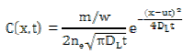

式中：
X—距注入点的距离，m；
T—时间，d；
C（x，t）—t时刻x处的示踪剂浓度， g/L；
m—注入的示踪剂质量， kg；
w—横截面面积， m²；
u—水流速度， m/d；
ne—有效孔隙度，无量纲；
DL—纵向弥散系数， m²/d；
Π—圆周率。
- 区域环境水文地质状况调查
据前期收集工程勘察报告资料及本次钻探揭露，本场地地层主要为第四系全新统杂填土、粘土、粉质粘土、粉土、粉砂。
本场地地基岩土层自上而下简述如下：
①层杂填土（Q4^{ml}）：松散，广场处及老路基上部约为20cm沥青混凝土路面，下部以粘性土为主，底部夹少量碎石，局部含建筑垃圾和淤泥等，不均匀，局部饱水，含植物根茎，厚度一般在1.6~5.1米.
②层粘土、粉质粘土（Q4^{al}）：冲积，灰黄色，可塑状，稍湿，含Fe，Mn质结核物及高岭土团块，无摇振反应，有光泽，干强度中等，韧性中等，厚度一般在0.80~2.80米
③粉细砂、粉土层（Q4^{al}）：灰白-灰黄色，湿，密实，干强度低，韧性低，厚度一般在0.4-2.2米
④层粉质粘土、粘土（Q4^{al}）：冲积，灰黄色-黄褐色，硬塑状为主，局部夹可塑状，稍湿，含Fe.Mn质结核，千强度高，韧性高，厚度一般在0.6-1.40米.
⑤层粉砂、粉土（Q4^{al}）：冲积，灰黄色，稍湿，厚度一般在1.1~1.7米，舍、透水性一般。
⑥层粉质粘土、粘土（Q4^{al}）：冲积，灰黄色一黄褐色，硬塑状为主，局部夹可塑状，稍湿，含Fe、Mn质结核，干强度高，韧性高，底层局部夹少量砾石，厚度一般在1.9-3.6米。
工作区揭露地层为第四系全新统芜湖组松散层，根据区域资料，下伏基岩主要为白垩系下统龙王山组砂岩、页岩。
从场地内岩性取样情况可以看出，场地地层以粉质粘土、粉细砂及粉土层为主，与前人所做工程勘察情况结果较一致。钻孔柱状图、水文地质剖面图见下图。
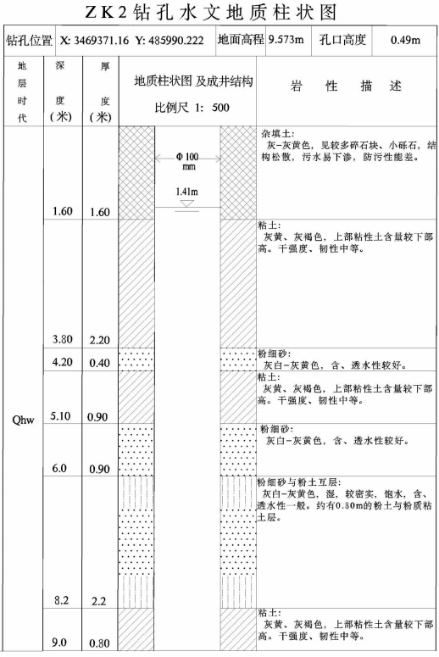
图7-5 场地钻孔柱状图

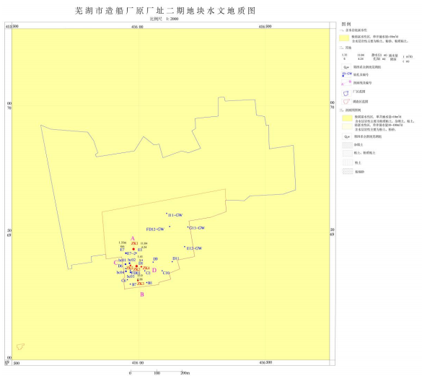
图7-6 水文地质图
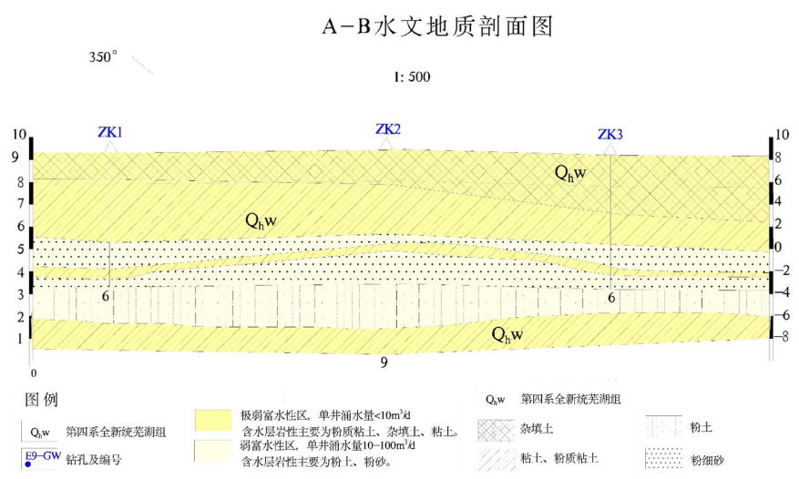
图7-7 水文地质剖面图1
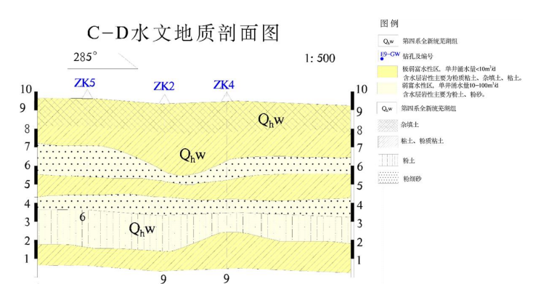图7-8 水文地质剖面图2
3、对地下水环境影响的可能途径
项目修复实施过程中，基坑开挖深度未达到地下水层，且项目所在地及周边无民井、地下水源，污水处理设施按要求做好防渗漏措施，废水管网按要求布设，正常工况下，土壤修复过程对地下水的影响较小。故主要考虑非正常工况的影响，最主要的危险是各类固废、废液、废水排放由于收集、贮放、处置等环节的不严格或不妥善，造成土壤、地下水污染，其主要可能途径有：
（1）废物产生后，不能完全收集而流失于环境中；
（2）贮放容器使用材质不当，耐蚀性能差，容器受蚀后造成废液渗漏；
（3）废物临时堆放地无防雨、防风、防渗设施，雨水洗淋后污染物随渗滤液进入土壤和地下水环境，大风时也可造成风蚀流失；
（4）因管理不善而造成人为流失继而污染环境；
（5）废物得不到及时处置，在处置场所因各种因素造成流失；
（6）废物处置工艺不合理，有毒有害物质被转移而造成二次污染问题；
（7）废水处理构筑物和输送管线渗漏。
4、地下水环境污染的防范措施
鉴于土壤、地下水环境污染的可能途径，本项目针对污染物产生和排放特点，采取了严格控制措施，建议如下：
（1）废水管道收集，管道置于管道沟内，管道沟、危废库及危废暫存等区域地面，必须按规范要求进行防渗+防腐处理，严防污染环境；
（2）新建危废暂存库应按《危险废物贮存污染控制标准》（GB18597-2001）要求建设，按《常用化学危险品贮存通则》（GB15603-1995）进行危险化学品储运安全防范。固体废物在厂内暂时存放期间，如属有毒有害物质，应用桶或罐包装后存放，存放场地采取严格的防渗防流失措施，以免对土壤和地下水造成污染：
（3）废水收集管道采用无缝管，管道外层涂上防腐材料然后再用聚合材料封包。在管道铺设完成后要进行高压防漏试验，在原料输送过程中要进行定期检查，以确保输送的安全性。
（4）在污水处理设施和储存化学品的所有区域铺设不渗漏的地基（混凝土加防腐防渗措施），以确保物料的冒溢能被有效回收，从而防止对环境污染。
（5）分区防治措施
根据地下水分区管控要求将项目场地区分为重点防渗区、一般防渗区。为防止场区污水对地下水造成污染，在工程设计中，将分区对场区内防渗漏设施进行建设。主要考虑重点污染防治区和一般污染防治区，分别采取不同等级防渗方案。
重点防渗区：
本项目重点防渗区包括土壤处置区、污水处理站、污水输送管道、危险废物暂存间等，采用刚性防渗结构：水泥基渗透结晶型抗渗混凝土（厚度大于250mm.混凝土强度等级不宜小于C30、抗渗等级不小于P8）+水泥基渗透结晶型防渗涂层结构型式（厚度不小于1.0mm），渗透系数不大于1.0x107cm/s：污水管道宜选用HDPE管。
一般防渗区：
本项目一般防渗区主要包括化粪池、厂内道路、开挖区、土方临时堆放区等。
根据污染区的特性、水文地质条件及施工的可操作性，一般污染防治区采取的防渗方案如下：水泥基渗透结晶型抗渗混凝土（厚度不小于150mm、混凝土强度等级不宜小于C30、混凝土抗渗等级不小于P6），并在其周围设置防渗的排水沟。
5、地下水环境影响分析
（1）预测参数选定
本环评要求企业在土壤修复过程中对废水管网及构筑物均做防渗处理，正常情况下不会对地下水产生影响，故根据导则，本次报告重点分析事故排放对地下水的影响。经分析，最大可能发生对地下水影响的事故为污水处理站构筑物渗漏。假设事故排放短时泄漏，持续泄露时间按7d计，根据查阅当地地下水资料和现场调查，本项目厂区及周边土壤以中壤为主，厚度约0.6-1.0m，土壤下为岩石层，渗透系数较小，具体预测参数如下。
表7-17 地下水预测参数
参数 | C（mg/L） |  | W（m²） | U（m/d） | ne | DL（m²/d）
参数 | 六价铬 | 总石油烃
数值 | 1.31 | 0.601 | 0.01 | 0.5 | 0.3 | 2

（2）预测结果
按照短时泄露一维模式进行预测，预测结果见下表。

表7-18 地下水影响分析（预测时间100d） 单位：mg/L
污染因子
距离（m） | 六价铬 | 总石油烃
0 | 0.00612 | 0.000102
50 | 0.0449 | 0.00355
150 | 0.00772 | 0.000226
200 | 0 | 0
250 | 0 | 0
300 | 0 | 0
... | 0 | 0
2000 | 0 | 0

表7-19 地下水影响分析（预测时间1000d） 单位：mg/L
污染因子
距离（m） | 六价铬 | 总石油烃
0 | 0 | 0
50 | 0 | 0
150 | 0 | 0
200 | 0 | 0
250 | 0 | 0
300 | 0 | 0
350 | 0.00726 | 0.000259
400 | 0.00936 | 0.000367
450 | 0.0258 | 0.000489
500 | 0.0411 | 0.000523
550 | 0.0565 | 0.000661
600 | 0.0299 | 0.000418
650 | 0.00882 | 0.000346
700 | 0.00713 | 0.000279
750 | 0 | 0
... | 0 | 0
2000 | 0 | 0

根据预测结果，可得以下结论：在事故排放100d后，对地下水的影响在距离泄漏点约50m处达到最大值：距离事故排放1000d后，对地下水的影响在距离泄漏点约550m处达到最大值。
综上所述，本项目事故排放对地下水质有一定的影响，为避免事故排放对地下水的影响，在日常管理中需加强设备管道的巡查和维护，及时发现事故隐患，并采取关闭进水阀，开启事故应急池，将废水排入事故应急池，并组织人员进行抢修。本项目在做好装置、构筑物防渗防沉降措施的基础上，其对地下水的污染影响较小。
同时，本次土壤修复工程的基坑开挖深度未达到地下水层，用水水源为城市自来水，不开采利用地下水，堆场地面采取防渗措施，废水处理达到纳管标准后纳管排放。因此，在规范施工作业、控制好施工范围等情况下，项目对所在地地下水环境的影响较小。
企业应保护地下水，制定相应的事故防范对策，做好厂区内废水收集工作，在工程设计时应考虑防渗措施要求，做好分区防渗工作，污水各处理单元应按照相应的标准做好防渗防漏措施。同时，做好地下水监测，实行跟踪监测计划，确保地下水稳定达标。
因此，只要切实落实好建设项目的事故风险防范措施，同时做好场内的地面硬化防渗，特别是对污水处理设施各生产单元、固废堆场和生产装置区的地面防渗工作，对地下水环境的影响较小。
六、土壤环境影响分析
根据《环境影响评价技术导则土壤环境（试行）》（HJ964-2018）中附录A土壤环境影响评价项目类别可知，本项目为污染场地治理修复项目，属于附录A中的Ⅳ类项目，可不开展土壤评价。
为做到有效规避或控制工程建设风险，减少各类事故的发生，降低因事故造成的损失，达到工程建设安全、质量进度效益和环境保护等各项目标，在施工过程中应针对工程风险采取相应的风险防范方案。
项目土壤可能会造成二次污染的过程有土壤开挖、土壤转运和土壤修复环节，现对这三个环节分别制定污染防治措施：
1、土壤开挖
土壤开挖过程中注意作业面不宜过大，现场由专人指挥挖掘，考虑到污染物的挥发性，挖掘速度不宜过快。挖掘时，挖掘机斗内土壤不可过多，在容量的4/5即可，防止挖掘后装车时污染土的散落。尽量在无风、早晚开挖，避免在正午或高温天气下开挖，并做好土壤保湿工作。
2、土壤转运
为防止运输过程中土壤的遗撒，对污染土壤运输车辆要求车厢全封闭处理，做好保湿工作。项目经合理规划场地布置，合理规划污染土壤运输路线，尽量减少车辆运输距离。加强现场监管，严禁人为随意处置。
为防止土壤开挖与车辆运输过程中可能造成污染土壤的二次污染问题，车辆行驶与土壤运输的要求施工管理要求如下：
（1）设定机械行驶、车辆运输路线，路线便道平整压实：设置护栏、标识牌和警示牌。
（2）污染土壤现挖现装，装载时严禁超载，土壤装载量不超过车辆满载量的90%
（3）运输司机证件由项目部备案，并接受项目部安全教育。施工场地车辆行驶速度不能超过15km/h，一般禁止快速行驶与突然启动或制动。
（4）运输车辆进行转运标识牌管理，根据污染土壤转运标识牌把土壤运输到1制定的车间位置.
（5）运输便道由专人负责。运输便道通常易发生凹陷，应及时组织用渣土填充压实，方式运输车辆颠簸及污染土壤洒落：如发现运输过程污染土壤洒落，应组织人员清理与收集，防止二次污染：此外，运输便道应注意洒水降尘，减少扬尘。车辆出场前需到位于施工大门的洗车台进行清洗，防止车辆携带污染土壤出场。
3、土壤修复防风处理
对于场地内裸露在外的土壤，采用防雨苦布覆盖，做好保湿，最大限度的扬尘对人和环境的影响。
七、水土流失环境影响分析
项目施工过程中土方开挖、建材和土壤临时堆放都将造成土壤裸露，遇雨（尤其是暴雨）时，将会造成水土流失，是一项重要的影响因素。但水土流失最大的影响是对周围水域的生态系统的影响.采取临时防护、排水措施，对基坑和裸露在外的污染土壤用防水苦布覆盖，减少污染物的扩散。在堆场周围采用开挖排水沟，防止降雨冲蚀，避免造成水土流失以致影响周边衣地。施工结束后，施工单位先拆除场地内临时建筑设施，清除建筑垃圾场地平整后场区内要保证一定的绿化面积，以有效控制水土流失；施工结束后不会改变污染场地原有的地下水和地表水流向，周围水土将不再流失。
八、环境风险影响评价
1、评价依据
①风险调查
本项目无运营期，施工期项目场地内基本不贮存风险物质，风险较小，对照《建设项目环境风险评价技术导则》（HJ169-2018）附录B和《危险化学品重大危险源辨识》（GB18218-2018），环境风险潜势为Ⅰ。
②评价等级
环境风险评价工作等级划分为一级、二级、三级。根据建设项目涉及的物质及工艺系统危险性和所在地的环境敏感性确定环境风险潜势，按照下表确定评价工作等级。风险潜势为Ⅳ及以上，进行一级评价；风险潜势为Ⅲ，进行二级评价；风险潜势为Ⅱ，进行三级评价；风险潜势为Ⅰ，可开展简单分析。
表7-20 评价工作等级划分
环境风险潜势 | Ⅳ、Ⅳ+ | Ⅲ | Ⅱ | Ⅰ
评价工作等级 | 一 | 二 | 三 | 简单分析ª
ª 是相对于详细评价工作内容而言，在描述危险物质、环境影响途径、环境危害后果、风险防范措施等方面给出定性的说明。见附录A。

项目风险潜势为Ⅰ，开展简单分析；
2、过程环境风险
本次事故风险评价不考虑工程外部事故风险因素（如地震、雷电等自然灾害以及战争、人为蓄意破坏等）。本项目土壤、地下水修复过程中存在的潜在事故风险，主要表现在以下几个方面：
（1）污水处理设施故障造成的污染物超标排放风险；
（2）物料等在储运过程中泄漏的事故性排放，造成的环境风险：
（3）污染场地清理、运输过程中可能会导致含污染物的颗粒物进入到大气中，产生大气污染的风险。
（4）污染土壤处置不当可能导致产生土壤交叉污染的风险；
（5）本场地土壤污染物质为主要为六价铬、总石油烃。污染土壤清运、修复、处置全过程中，均有工作人员直接接触污染土壤，存在人员安全健康事故的隐患。工作人员应加强自身防护。
（6）本污染场地治理工程量较大，设备、车辆和人员较多，存在较多环节，具有发生安全生产事故的风险。例如施工过程中遇地下障碍物（包括各种管道和电缆等）。
（7）废水管网破裂等事故性排水，以及火灾爆炸事故的消防应急处置过程中，如不当操作有引发二次水污染的可能（受污染的消防水直接作为清下水排放）。
（8）火灾爆炸事故引起的其他连锁反应造成的环境风险。
3、应急事故池
建设单位应在污水处理站外设置一个事故池并设置与外部水体的切断设施，确保当发生污水处理站故障时能够进入事故池中。根据项目厂区布置、地势并考虑方便事故废水收集，建议建设单位在污水处理站周边地势较低处开挖一个事故池，当发生事故事件时，修复期废水可自然流淌到事故池方向。企业计划在拟建一个100m³事故应急池，从而避免事故废水外排。
4、风险防范措施
为使环境风险减小到最低限度，必须加强安全管理，制定完善、有效的风险防范措施，尽可能降低该项目环境风险事故发生的概率。
（1）土壤、地下水修复设计中严格执行国家、行业有关劳动安全卫生的法规和标准规范，完善厂内备用电系统，为了防止因停电而造成事故性排放的发生，厂内必须配套完善备用电系统，采用双电路供电，瞬时切换等。
（2）建立安全生产岗位责任制，制定完善的安全生产规章制度、安全操作规程、安全生产检查制度、禁火管理制度、事故管理制度等，必须切实加强安全管理，提高事故防范能力，员工实行持证上岗。易燃、易爆生产装置区、管道等危险区域设置永久性《严禁烟火》标志，按照《工业管路的基本识别色和识别符号》的规定对相关设备涂标志色等。
（3）应加强对工作人员的安全卫生教育和技术培训，使职工较全面的接受有关安全卫生的政策、法规教育，增强法制观念，不断强化职工安全意识，不断提高职工安全素质，增强职工处理突发安全事故的能力，并按规范配备个人劳动防护用品。
（4）为了在发生风险事故时，能以最快的速度发挥最大的效能，有序的实施救援，尽快控制事态的发展，降低事故造成的危害，减少事故造成的损失，企业应制定突发环境事件应急预案。
（5）企业须认真做好各种原辅料、污染土壤的贮存、管理，防止工作人员直接接触污染土壤；污染土壤、污染建筑垃圾不在厂区暂存，直接清运。在采取严格控制修复药剂用量和规范施工作业、加强污水处理设施维护等防范措施下，本项目风险水平可以接受。
5、分析结论
本项目通过制定风险防范措施，制定安全生产规范，通过加强员工的安全、环保知识和风险事故安全教育，提高职工的风险意识，掌握本职工作所需的危险化学品安全知识和技能，严格遵守安全规章制度和操作规程，了解其作业场所和工作存在的危险有喜因素以及企业所采取的防范措施和环境突发事故应急措施，以减少风险发生的概率。
八、运输过程环境影响分析
土壤的运输包括污染土的厂内倒运和场外运输。场内倒运是指污染场区及预处理场区内的短驳，主要为场内倒运运输；场外运输是指污染场区与水泥厂之间的运输，主要为陆运。
（1）运输计划
根据修复产能和施工现场的场地条件，合理安排清挖施工，土壤运输包括污染土壤倒运、污染土外运，运输时间为19：00-22：00。
（2）运输路线
1）场内运输路线
场区内运输道路设置为双车道，满足车辆进出双向行驶，车辆需严格听从现场指挥人员的指挥，根据施工挖掘机固定运输车辆，固定路线的原则按规定路线行驶。
- 场外运输想你
据了解，位于芜湖当地的芜湖海创环保科技有限公司具有水泥窑协同处置能力，该公司具有危险废物经营许可证，经营设施地址为安徽省芜湖市繁昌县繁阳镇（芜湖海螺厂区内），处理能力较大。芜湖海创环保科技有限公司距离本项目地块约36公里，驾车约55分钟，详见下图。
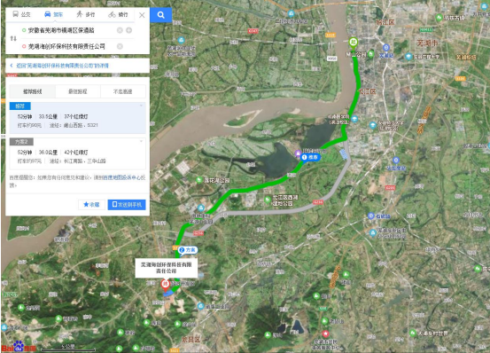

图7-9 场外运输线路图
（2）污染土壤运输污染防控措施
①严格按照行驶路线行驶，确保挖运工作有序进行；场区内外均需严格按照规定时速限速行驶，严禁超速和不按规定路线行驶。
②进出场区车辆登记，收发土壤识别铭牌，根据指挥装土卸土；工作期间严禁司机饮洒，严禁司机超时间工作，严格执行交通法规
③厂区内设置专用行驶路线，严禁车辆在场区内随意行驶；配备洒水车，在场区运输道路上不定时洒水。
④在大门处有专门人员进行车身的清扫、覆盖，然后通过车辆清洗台清洗，施工道路及出场500m内由专人负责清扫，可以最大限度的避免遗撒及二次污染。
（3）公路运输的全程控制
制定土壤运输牌号，根据各方管理需要对每辆运输车发放牌号，在运输车辆进出污染场区和水泥厂时进行发放和填写，以实现场地、车辆和水泥厂的交接，配备工作人员每天中、晚两次对当天所有运输车辆统计备案。
整个运输过程采用GPS定位，使污染土壤从离开土方开挖场地到进水泥厂的全过程都在监控范围内，以确保污染土壤不外流。
九、环境管理及监测计划
1、修复过程中的监测计划
为了加强污染土壤修复治理项目的环境管理，监控项目实施过程中各种污染物的排放，减少对周围的影响，防止二次污染，特制定了污染物排放及环境影响监测方案，主要为环境土壤、空气、噪声、扬尘、度水排放等分项目的监测。
（1）度水监测
施工现场废水主要包括基坑集水、大气降水、地下污水抽水、清洗废水等，以及生活污水。
①采样位置
污水暂存设施和污水处理系统出水口。
②检测频率
水处理系统蓄水池中的排放水，按照每天监测1次。
③监测目标和标准
监测项目：PH、COD、NH₃-N、SS、六价铬、总石油烃等；执行标准：排放口水质需满足本环评所列纳管标准。
（2）土壤环境监测
①布点方案
采用分区、分层原则及相关导则和技术规范为准，采用以20 m*20m网格进行布点。分区原则：按照划分的污染物类型进行分区。分层原则：按每1m分为一层进行采样。
②采样方法
使用采样钻探设备在预定的点位采集特定深度的土壤样品，装满样品瓶，封盖后放入装有蓝冰的保温箱，最短时间内送实验室检测。采样、送样过程填写样品采集记录和样品流转单。
③采样频次
严格按照招标人要求，按照土壤修复处理批次、处理单元进行采样，每批次、每单元随机采集土壤样品，样品数量达到1个土样/400m³。
（3）大气环境监测
为对比施工前后场地及周边空气中污染物的含量与污染状况，施工前后需对场地内和场地外空气介质中污染物浓度进行监测。此外，为判断污染物在场地内部和场地外空气介质中的扩散量和残留量是否符合相关的国家和国际安全标准，确保贮存和处置现场工人短期接触的职业健康安全和周边社区居民健康安全，需对施工全过程的空气污染物进行监测。
①手工监测
1）布点方案
在施工时下风向和最近敏感点处设一个采样点.
2）监测指标及评价标准
根据本项目特点，建议监测指标包括TSP。下风向污染物按照排放标准执行，敏感点处参照各污染物的质量标准执行。
（4）噪声环境监测
在修复工程实施过程中，需对机械作业产生的噪声进行监测。测量时尽量选择无雨、无雪、风力6级以下的气候，且选在场地平坦、无大反射物的场地中进行监测。
测点设在场界外1m，高度1.2m以上的位置及噪声敏感建筑物外，距墙壁或窗户1m处，距地面高度1.2m以上的位置。
在场区的上下风向和周围敏感点的分布方向在厂界处布设监测点位，共布设6个。
（5）地下水环境监测
在修复场地下游设置地下水监测点位，及时了解地下水水质情况。
2、施工完成后监测
为对比施工前后场地及周边空气中污染物的含量与污染状况，施工前后需对场地内和场地外空气介质中污染物浓度进行监测。
施工完成后大气监测布点、监测因子、监测方法、频率与施工前相同。

十、环保投资估算
本项目总投资为3800万元，其中环保投资为105万元，占总投资的2.76%，环保投资估算详见下表。
表7-21 处理设施环保投资估算
时段 | 污染源 | 处理设施名称 | 投资（万元） | 治理效果
营运期 | 废气处理 | 场地土壤修复施工时场地四周设有阻施工围挡，施工现场做好定期酒水，堆场内空气流动性小；及时对道路进行酒水，保持一定湿度，并通过道路硬化和做好运输车辆加盖篷布及车厢防漏措施来得到控制扬尘。车辆进出场做好冲洗工作，出场后做好土壤保湿工作，减少在土壤装载过程中扬尘的产生：外运车辆加帆布履盖，减少在运输途中的扬尘产生；施工过程中喷洒气味抑制剂来控  制土壤气味的散发；营地油烟通过油烟净化器净化后排放。 | 50 | 颗粒物执行《大气污染物综合排放标准》（GB16297-1996）无组织排放监控浓度限值；食堂餐饮油烟排放执行《饮食业油烟排放标准（试行）》（GB18483-2001）中小型相关标准
营运期 | 污水处理与收集 | 生活污水经隔油池、化粪池处置，初期雨水汇入至雨水收集系统内，伴随基坑废水、污染地下水抽水、车辆清洗废水等一同排放至厂区西南侧新建的污水处理站内处置，该污水处理站处理规模为80m³/d，处理工艺采用“调节+破乳池+气浮+两级滤碳”工艺 | 30 | 《污水综合排放标准》（GB8978-1996）中的三级标准（氨氮参照《污水排入城镇下水道水质标准》（GB/T31962-2015中的标准）
营运期 | 固废处理 | 生活垃圾收集桶 | / | 符合环境卫生管理要求
营运期 | 固废处理 | 危险固废暂存场所 | / | 符合环境卫生管理要求
营运期 | 噪声治理 | 施工期间要做好降噪措施，选用低噪设备并定期检修，采取合理的作业时间，采用隔声屏障 | 10 | 满足《建筑施工场界环境噪声排放标准》（GB12523-2011）标准
营运期 | 防渗治理 | 危废暂存仓库、污水处理设备所在地面、事故池、雨水收集池所在地面做重点防渗处理 | 10 | 满足重点防渗处理要求
营运期 | 环境风险治理 | 建设事故池1座，容积100m³ | 5 | 满足环境风险管理要求
合计 |  |  | 105 | ——
十一、“三同时”验收
拟建项目所有环保设施均应执行“三同时”制度，具体验收内容见表。
表7-22 环保措施“三同时”验收一览表
项目 | 污染源分类 | 污染防治对象 | 主要工程内容 | 预期效果
营运期 | 水污  染源 | 生活废水 | 生活污水经隔油池、化粪池处置 | 《污水综合排放标准》（GB8978-1996）中的三级标准（氨氮参照《污水排入城镇下水道水质标准》（GB/T31962-2015中的标准）
营运期 |  | 初期雨水、基坑废水、清洗废水、污染地下水抽水 | 初期雨水汇入至雨水收集系统内，伴随基坑废水、污染地下水抽水、车辆清洗废水等一同排放至厂区西南侧新建的污水处理站内处置，该污水处理站处理规模为80m³/d，处理工艺采用“调节+破乳池+气浮+两级滤碳”工艺 | 各股废水污染物处理满足《污水综合排放标准》（GB8978-1996）表4中的三级标准，其中氨氮参照《污水排入城镇下水道水质标准》（GB/T31962-2015中的标准，六价铬执行《污水综合排放标准》（GB8978-1996）表1中的标准，总石油烃参考荷兰标准
营运期 | 大气  污染源 | 颗粒物、异味 | 场地土壤修复施工时场地四周设有阻施工围挡，施工现场做好定期酒水，堆场内空气流动性小；及时对道路进行酒水，保持一定湿度，并通过道路硬化和做好运输车辆加盖篷布及车厢防漏措施来得到控制扬尘。车辆进出场做好冲洗工作，出场后做好土壤保湿工作，减少在土壤装载过程中扬尘的产生：外运车辆加帆布履盖，减少在运输途中的扬尘产生；施工过程中喷洒气味抑制剂来控制土壤气味的散发。 | 颗粒物执行《大气污染物综合排放标准》（GB16297-1996）无组织排放监控浓度限值
营运期 | 大气  污染源 | 食堂油烟 | 营地油烟通过油烟净化器净化后排放。 | 食堂餐饮油烟排放执行《饮食业油烟排放标准（试行）》（GB18483-2001）中小型相关标准
营运期 | 噪声  污染源 | 设备噪声 | 施工期间要做好降噪措施，选用低噪设备并定期检修，采取合理的作业时间，采用隔声屏障 | 满足《建筑施工场界环境噪声排放标准》（GB12523-2011）标准
营运期 | 固体  废物 | 生活垃圾 | 由环卫部门处置 | 综合利用及处置率  100%
营运期 | 固体  废物 | 非污染建筑垃圾 | 由物资回收公司处理再利用 | 综合利用及处置率  100%
营运期 | 固体  废物 | 污染垃圾 | 直接由货车清运至异地水泥窑协同处置 | 综合利用及处置率  100%
营运期 | 固体  废物 | 废活性炭、污泥 | 暂存于西南侧建设的危废暂存场所（建筑面积30m²），交由有资质单位处置 | 综合利用及处置率  100%

建设项目拟采取的防治措施及预期治理效果
内容  类型 |  | 排放源  （编号） | 污染物名称 | 防治措施 | 预期治理效果
营运期 | 大  气  污  染  物 | 修复场地 | 颗粒物、异味 | 场地土壤修复施工时场地四周设有阻施工围挡，施工现场做好定期酒水，堆场内空气流动性小；及时对道路进行酒水，保持一定湿度，并通过道路硬化和做好运输车辆加盖篷布及车厢防漏措施来得到控制扬尘。车辆进出场做好冲洗工作，出场后做好土壤保湿工作，减少在土壤装载过程中扬尘的产生：外运车辆加帆布履盖，减少在运输途中的扬尘产生；施工过程中喷洒气味抑制剂来控制土壤气味的散发。 | 颗粒物执行《大气污染物综合排放标准》（GB16297-1996）无组织排放监控浓度限值
营运期 | 大  气  污  染  物 | 食堂 | 食堂油烟 | 营地油烟通过油烟净化器净化后排放。 | 食堂餐饮油烟排放执行《饮食业油烟排放标准（试行）》（GB18483-2001）中小型相关标准
营运期 | 水  污  染  物 | 初期雨水、基坑废水、清洗废水、污染地下水抽水、生活污水 | COD  BOD₅  SS  动植物油  氨氮  六价铬  总石油烃 | 初期雨水汇入至雨水收集系统内，伴随基坑废水、污染地下水抽水、车辆清洗废水等一同排放至厂区西南侧新建的污水处理站内处置，该污水处理站处理规模为80m³/d，处理工艺采用“调节+破乳池+气浮+两级滤碳”工艺 | 各股废水污染物处理满足《污水综合排放标准》（GB8978-1996）表4中的三级标准，其中氨氮参照《污水排入城镇下水道水质标准》（GB/T31962-2015中的标准，六价铬执行《污水综合排放标准》（GB8978-1996）表1中的标准，总石油烃参考荷兰标准
营运期 | 固体废物 | 厂区 | 生活垃圾 | 由环卫部门处置 | 合理处置不对外环境产生影响
营运期 | 固体废物 | 厂区 | 非污染建筑垃圾 | 由物资回收公司处理再利用 | 合理处置不对外环境产生影响
营运期 | 固体废物 | 厂区 | 污染垃圾 | 直接由货车清运至异地水泥窑协同处置 | 合理处置不对外环境产生影响
营运期 | 固体废物 | 厂区 | 废活性炭、污泥 | 暂存于西南侧建设的危废暂存场所（建筑面积30m²），交由有资质单位处置 | 合理处置不对外环境产生影响
噪  声 |  | 修复期项目厂界噪声可满足《建筑施工场界环境噪声排放标准》（GB12523-2011）标准
生态保护措施及预期效果：
本工程施工期短，施工完成后对项目所在地土壤及地下水环境质量有明显正效益。

结论与建议
结论：
（一）项目概况
镜湖区老船厂智慧港项目二期污染地块污染治理项目污染土壤修复量为8221.5m³，污染地下水修复量为15464.6m³。污染土壤采用水泥窑协同处置方法，地下水原地异位处理，将污染地下水抽出至地表处理系统进行深度处理，修复验收合格后排入污水管网。
（二）产业政策符合性分析
对照国家发展和改革委员会令第9号令《产业结构调整指导目录（2019年本）》，本项目不属于鼓励类、限制类和淘汰类，属于允许类项目，因此本项目符合国家产业政策，项目已经于2020年4月9日取得芜湖市镜湖区发展和改革委员会文件“关于同意镜湖区老船厂智慧港项目二期污染地块污染治理项目项目备案的通知”，因此项目符合国家和当地的相关产业政策。
（三）选址可行性分析
本项目安徽省芜湖市镜湖区长江中路49号芜湖市造船厂内，场地位于镜湖区，周边以居住用地、公共服务用地为主。场地周边土地利用如下图所示。场地紧北侧为芜湖造船厂原厂区一期地块，西侧为世茂滨江花园，南侧为江南新村、狮子山庄，东侧为新工村。北部和东部将进行拆迁，纳入到芜湖市镜湖区老船厂·智慧港项目中，场地西部和南部分布着众多敏感点，主要为居住和生活区。对于施工期产生的扬尘，采用设置围堰、雾炮喷洒、规范化作业等方式减少粉尘对周围敏感点的影响，合理设置施工时间，减少施工噪声对周围敏感点的影响。本工程为土壤、地下水修复项目，不涉及新增占地，工程施工完成后，区域的土壤、地下水环境将得到改善，本项目仅施工期会对周边的环境产生一定的影响，落实本次评价提出的各项污染防治措施后，可确保施工期污染物达标排放。因此，本项目的选址是可行的。
（四）环境质量现状评价结论
（1）环境空气
项目所在区域大气环境质量指标不满足《环境空气质量标准》（GB3095-2012）中二级标准要求。
（2）地表水长江水质满足《地表水环境质量标准》（GB3838-2002）中的Ⅲ类标准。
（3）该项目所在区域基本无较大噪声源，声环境质量较好，项目区域能够满足《声环境质量标准》（GB3096-2008）中2类区标准要求。
（五）营运期环境影响分析结论
（1） 大气
场地土壤修复施工时场地四周设有阻施工围挡，施工现场做好定期酒水，堆场内空气流动性小；及时对道路进行酒水，保持一定湿度，并通过道路硬化和做好运输车辆加盖篷布及车厢防漏措施来得到控制扬尘。车辆进出场做好冲洗工作，出场后做好土壤保湿工作，减少在土壤装载过程中扬尘的产生：外运车辆加帆布履盖，减少在运输途中的扬尘产生；施工过程中喷洒气味抑制剂来控制土壤气味的散发。本项目废气排放均能满足相关标准，故本项目建成后对周围大气环境质量影响较小。
（2）废水
本项目生活污水经隔油池、化粪池处置，初期雨水汇入至雨水收集系统内，伴随基坑废水、污染地下水抽水、车辆清洗废水等一同排放至厂区西南侧新建的污水处理站内处置，该污水处理站处理规模为80m³/d，处理工艺采用“调节+破乳池+气浮+两级滤碳”工艺，各股废水污染物处理满足《污水综合排放标准》（GB8978-1996）表4中的三级标准，其中氨氮参照《污水排入城镇下水道水质标准》（GB/T31962-2015中的标准，六价铬执行《污水综合排放标准》（GB8978-1996）表1中的标准，总石油烃参考荷兰标准后，一同排放至朱家桥污水处理厂处置，尾水排放满足《城镇污水处理厂污染物排放标准》（GB18918-2002）一级标准中 A 类标准，其中六价铬满足《城镇污水处理厂污染物排放标准》（GB18918-2002）表2中最高允许排放浓度，本项目建成后对周围地表水影响较小。
（3）噪声
由预测结果可知，正常运行时，修复期项目厂界噪声可满足《建筑施工场界环境噪声排放标准》（GB12523-2011）标准。因此，在落实环评提出的各项隔声减振措施的情况下，项目的修复期产生的噪声对项目区域声环境质量影响甚微。
（4）固废
本项目设置危险废物临时贮存库，其中受污染建筑垃圾及污染土壤直接装车外运至水泥厂处置，不在项目地内暂存，危废库内仅存放污泥、废活性炭危废。本项目固废均可做到综合利用或无害化处置。
（六）总量控制
本项目为土壤、地下水修复项目，无需申请总量控制指标。
（七）项目结论
综上所述，本项目符合国家产业政策要求，项目选址合理，建设项目所在地环境现状较好。废水、废气、噪声和固废污染物采取本评价提出的污染防治措施后可达标排放。该项目在坚持“三同时”原则并按照本报告中提出的各项环保措施治理后，从环境影响评价的角度来讲，项目建设是可行的。
建议及要求：
落实环保投资，确保环保资金到位，确保顺利实现达标排放，做到经济、社会、环境效益的统一协调发展。为了能使本项目产生的各项污染防治措施达到较好的实际使用效果，建议业主加强各种处理设施的维修、保养及管理，确保污染治理设施的正常运转。

预审意见：

公 章
经办人： 年 月 日

下一级环境保护行政主管部门审查意见：

公 章
经办人： 年 月 日
审查意见；

公 章
经办人； 年 月 日
注 释
一、本报告表应附以下附件、附图：
附件1 项目委托书
附件2 承诺
附件3 立项
附件4 原环评批复
附件5 监测数据
附件6 租赁合同
附图1 项目地理位置图（应反映行政区划、水系、标明纳污口位置
和地形地貌等）
附图2 厂区平面布置图
二、如果本报告表不能说明项目产生的污染及对环境造成的影响，应进行专项评价。根据建设项目的特点和当地环境特征，应选下列1—2项进行专项评价。
1、大气环境影响专项评价
2、水环境影响专项评价（包括地表水和地下水）
3、生态影响专项评价
4、声影响专项评价
5、土壤影响专项评价
6、固体废物影响专项评价
以上专项评价未包括的可另列专项，专项评价按照《环境影响评价技术导则》中的要求进行。

